SISTEM PENDUKUNG KEPUTUSAN PENILAIAN KINERJA DOSEN MENGGUNAKAN METODE COMPOSITE PERFOMANCE INDEX (CPI)
(Studi Kasus : Universitas Pohuwato)

OLEH
CICI ANDINI
T3117318

SKRIPSI

Untuk memenuhi salah satu syarat Ujian
guna memperoleh gelar Sarjana



PROGRAM SARJANA
TEKNIK INFORMATIKA
UNIVERSITAS ICHSAN GORONTALO
GORONTALO
2021

PERSETUJUAN SKRIPSI

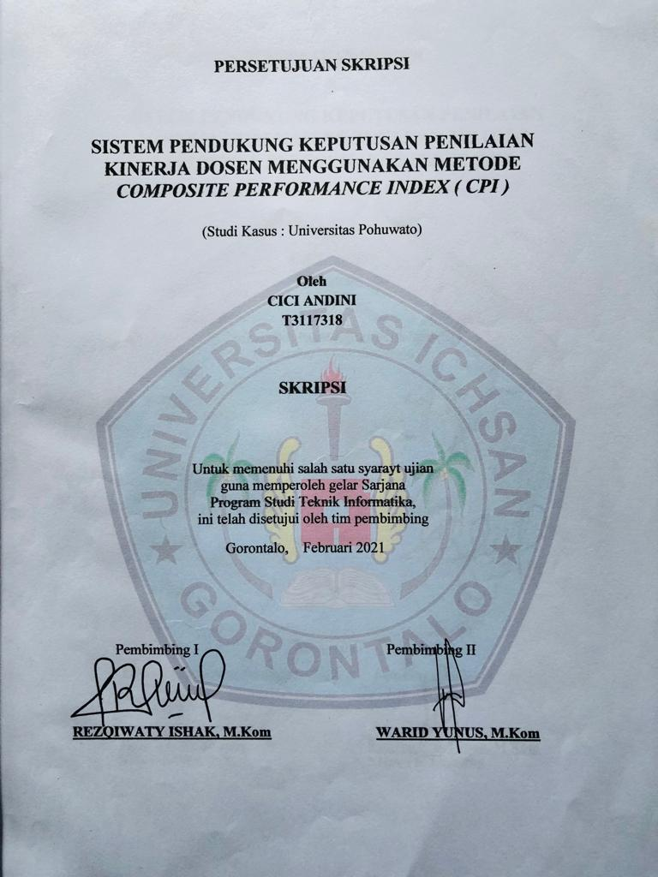
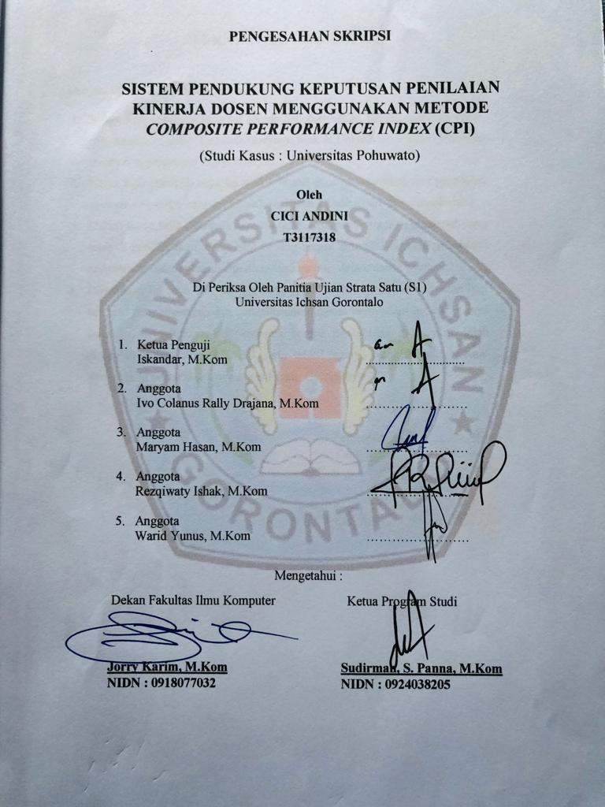



ABSTRACT
Lecturers are professional educators and scientists with the main task of transforming, developing, and disseminating science, technology and arts through aducation, research, and community service. Pohuwato University is a new private university located in pohuwato that always strives to improve internal quality on an ongoing basis so that it can compete with other universities. One of the efforts that can be done is to evaluate the performance of the lecturers. As for one of the problems that exist at the university of the pohuwato is the system used to evaluate the performance of lecturers is still not fully computerized. Then there is a solution that can help in completing the performance of lecturers, namely the creation of a computerized decision support system. In this system using the composite performance index (CPI) method, this method provides an assessment of the final result by rating the alternative value from the highest to the lowest.
This system is designed using the programming language PHP, and MySQL as a database.
Keywords : Sistem Pendukung Keputusan, Penilaian Kinerja Dosen, Method Composite Performance Index ( CPI )

ABSTRAK
Dosen adalah pendidik profesional dan ilmuwan dengan tugas utama mentransformasikan, mengembangkan, dan menyebarluaskan ilmu pengetahuan, teknologi, dan seni melalui pendidikan, penelitian, dan pengabdian kepada masyarakat. Universitas Pohuwato adalah Perguruan Tinggi Swasta baru yang terdapat di Pohuwato yang selalu berupaya dalam meningkatkan Mutu Internal secara berkelanjutan agar dapat bersaing dengan perguruan tinggi lain. Salah satu upaya yang dapat dilakukan adalah melakukan evaluasi terhadap Kinerja Dosen. Adapun salah satu permasalahan yang ada di Universitas Pohuwato adalah Sistem yang digunakan untuk melakukan Penilaian Kinerja Dosen Masih belum terkomputerisasi secara maksimal. Maka adapun solusi yang dapat membantu dalam menyelesaikan kinerja dosen yaitu dibuatkan sistem pendukung keputusan yang terkomputerisasi. Dalam sistem ini menggunakan metode Composite Performance Index (CPI), Metode ini memberikan penilaian hasil akhir dengan melakukan perengkingan dari nilai alternatif tertinggi ke terendah.
Sistem ini di rancang menggunakan bahasa pemrograman PHP, dan MySQL sebagai database.
Kata Kunci : Sistem Pendukung Keputusan, Penilaian Kinerja Dosen, Metode Composite Performance Index (CPI)

KATA PENGANTAR
Bissmillahirrohmanirroh…
Alhamdulillah, penulis dapat menyelesaikan usulan penelitian ini dengan judul : “Sistem Pendukung Keputusan Penilaian Kinerja Dosen Menggunakan Metode Composite Perfomance Index (CPI) (Studi Kasus : Universitas Pohuwato)”, untuk memenuhi salah satu syarat penyusunan Skripsi Progran Studi Teknik Informatika Fakultas Ilmu Komputer Universitas Ichsan Gorontalo.
Penulis menyadari sepenuhnya bahwa usulan penelitian ini tidak mungkin terwujud tanpa bantuan dan dorongan dari berbagai pihak, baik bantuan moril maupun materil. Untuk itu, dengan segala keikhlasan dan kerendahan hati, Penulis mengucapkan banyak terima kasih dan penghargaan yang setinggi-tingginya kepada :
- Bapak Muhammad Ichsan Gaffar, SE., M.Ak, selaku Ketua Yayasan Pengembangan Ilmu Pengetahuan dan Teknologi (YPIPT) Ichsan Gorontalo;
- Bapak Dr. Abdul Gaffar La Tjokke, M.Si, selaku Rektor Universitas Ichsan Gorontalo;
- Ibu Zohrahayaty, M.Kom selaku Dekan Fakultas Ilmu Komputer;
- Bapak Sudirman S. Panna, M. Kom selaku Pembantu Dekan I Bidang Akademik.;
- Ibu Irma Surya Kumala Idris, M.Kom selaku Pembantu Dekan II Bidang Administrasi Umum dan Keuangan;.
- Bapak Sudirman Melangi, M.Kom selaku Pembantu Dekan III Bidang Kemahasiswaan;
- Bapak Irvan Abraham Salihi, M.Kom, selaku Ketua Program Studi Teknik Informatika Fakultas Ilmu Komputer;
- Bapak Irvan Muzakkir S.Kom, M.Kom, selaku pembimbing I;
- Ibu Annahl Riadi, M.Kom, Selaku pembimbing II;
- Bapak dan ibu Dosen Universitas Ichsan Gorontalo yang telah mendidik dan Mengajarkan berbagai disiplin ilmu kepada penulis;
- Kedua orang tua saya yang tercinta, atas segala kasih sayang, jerih payah, dan doa restunya dalam membesarkan dan mendidik penulis;
- Rekan-rekan seperjuangan yang telah banyak memberikan bantuan dan dukungan moril yang sangat besar kepada penulis;
- Kepada semua pihak yang ikut memabantu dalam penyelesaian proposal ini yang tak sempat penulis sebutkan satu-persatu;
Semoga Allah SWT, melimpahkan balasan atas jasa-jasa mereka kepada kami. Penulis menyadari sepenuhnya bahwa apa yang telah dicapai ini masih jauh dari kesempurnaan dan masih banyak terdapat kekurangan. Oleh karena itu, penulis sangat mengharapkan adanya kritik dan saran yang konstruktif. Akhirnya penulis berharap semoga hasil yang telah dicapai ini dapat bermanfaat bagi kita semua. Aamiiinn.

Gorontalo, Desember 2021

Penulis

DAFTAR ISI
HALAMAN SAMPUL i
HALAMAN JUDUL ii
PERSETUJUAN USULAN PENELITIAN iii
KATA PENGANTAR iv
DAFTAR ISI vi
DAFTAR GAMBAR vii
DAFTAR TABEL viii
BAB I PENDAHULUAN 1
1.1 Latar Belakang 1
1.2 Identifikasi Masalah 2
1.3 Rumusan Masalah 2
1.4 Tujuan Penelitian 3
1.5 Manfaat Penelitian 3
BAB II LANDASAN TEORI 4
  - Tinjauan Studi 4
  - Tinjauan Pustaka 5
    - Kinerja Dosen 5
      - Pengertian Kinerja 5
      - Faktor Yang Mempengaruhi Kinerja Dosen 6
      - Meningkatkan Kinerja Dosen 9
      - Indikator Kinerja Dosen 10
      - Keterampilan Dasar Mengajar 11
    - Metode Composite Performance Index (CPI) 13
      - Pengertian Composite Performance Index (CPI) 13
      - Perhitungan Composite Performance Index (CPI) 14
    - Pengembangan Sistem 14
      - Sistem Pendukung Keputusan 14
      - Analisis Kebutuhan Perangkat Lunak 16
      - Perancangan Konseptual 17
      - Perancangan Fisik 17
    - Analisis Sistem 21
    - Database Management System 21
    - Perangkat Lunak Pendukung (PLP) 24
    - Pengujian Sistem 26
      - White Box 26
      - Black Box 28
  - Kerangka Pemikiran 30
BAB III METODE PENELITIAN 31
  - Objek, Metode, Subjek, Waktu dan Lokasi Penelitian 31
  - Metode Pengumpulan Data 34
DAFTAR PUSTAKA 36
JADWAL PENELITIAN 38

DAFTAR GAMBAR
Gambar 2.1 Ilustrasi Model Waterfall 15
Gambar 2.2 Notasi Kesatuan Luar 20
Gambar 2.3 Notasi Arus Data 20
Gambar 2.4 Notasi Proses 21
Gambar 2.5 Notasi Simpan Data 21
Gambar 2.6 Contoh Hubungan One To One 22
Gambar 2.7 Contoh Hubungan One To Many 23
Gambar 2.8 Contoh Hubungan Many To Many 23
Gambar 2.9 PHP 24
Gambar 2.10 MySQL 25
Gambar 2.11 Dreamweaver 25
Gambar 2.12 Adobe Photoshop 26
Gambar 2.13 Bagan Alir 27
Gambar 2.14 Grafik Alir 27
Gambar 2.15 Kerangka Pikiran 30

DAFTAR TABEL
Tabel 2.1 Tinjaun Studi 4
Tabel 2.2 Tinjauan Pustaka……………………………………………………...18

BAB I
PENDAHULUAN
  - Latar Belakang
Dosen adalah pendidik profesional dan ilmuwan dengan tugas utama mentransformasikan, mengembangkan, dan menyebarluaskan ilmu pengetahuan, teknologi, dan seni melalui pendidikan, penelitian, dan pengabdian kepada masyarakat[1].
Kinerja dosen adalah kemampuan dosen dalam melaksanakan tugas di bidang pendidikan dan pengajaran, penelitian, pengabdian pada masyarakat, dan kegiatan administrasi.
Universitas Pohuwato adalah Perguruan Tinggi Swasta baru yang terdapat di Pohuwato yang selalu berupaya dalam meningkatkan Mutu Internal secara berkelanjutan agar dapat bersaing dengan perguruan tinggi lain. Salah satu upaya yang dapat dilakukan adalah melakukan evaluasi terhadap Kinerja Dosen.
Permasalahan yang terjadi pada Universitas Pohuwato yaitu masih belum ada sistem yang digunakan untuk melakukan Penilaian Kinerja Dosen, maka solusi yang dapat membantu dalam menyelesaikan penilaian kinerja dosen yaitu dibuatlah sebuah sistem pendukung keputusan yang terkomputerisasi.
Penelitian terdahulu yang pernah melakukan penelitian tentang kinerja dosen diantaranya adalah Kholdani Tahun 2017, dimana hasil penelitiannya adalah “berhasil melakukan perangkingan alternatif dari hasil perhitungan pembobotan nilai kinerja dosen Fakultas Teknologi Informasi Universitas MAB Banjarmasin. Perhitungan dari kriteria mahasiswa, rekan sejawat, pimpinan dan dosen sebagai diri sendiri menggunakan metode Simple Additive Weighting (SAW) memberikan hasil yang adil dan objektif terhadap kinerja dosen. kemudian hasil Simple Additive Weighting (SAW) yang diperoleh tadi, menjadi kriteria baru yang digabung dengan perhitungan pada internal akademik yaitu kriteria penelitian, pengabdian, pengajaran dan pembimbingan menggunakan metode Analytical Hierarchy Process (AHP) dan hasilnya merupakan keputusan akhir”[1].
Untuk itu, pada penelitian ini akan menerapkan Metode Composite Perfomance Index (CPI) , Composite Perfomance Index (CPI) merupakan salah satu metode perhitungan dari pengambilan keputusan berbasis index kinerja, Keunggulan dari Metode Cpomposite Perfomance Index (CPI) memiliki tingkat akurasi yang baik.
Dari permasalahan di atas maka penulis membuat sebuah Sistem Pendukung Keputusan Penilaian Kinerja Dosen untuk membantu Universitas Pohuwato dalam menilai dosen-dosen yang ada di Universitas Pohuwato. Sistem ini akan menggunakan metode Composite Perfomance Index (CPI).

  - Identifikasi Masalah
Berdasarkan Latar Belakang maka di peroleh Identifikasi Sebagai berikut :
- Sistem yang digunakan untuk melakukan Penilaian Kinerja Dosen Masih belum terkomputerisasi secara maksimal
- Beberapa dosen masih memiliki kinerja yang kurang baik dari segi pengajaran.

Rumusan Masalah
Berdasarkan Identifikasi Masalah yang ada, Maka dapat di Rumuskan Masalah sebagai berikut :
- Bagaimana hasil uji coba Metode CPI dalam proses Penilaian Kinerja Dosen?
- Bagaimana kinerja dan efektifitas sistem pendukung keputusan penilaian kinerja dosen menggunakan metode CPI yang dapat diimplementasikan?

Tujuan Penelitian
Berdasarkan Rumusan Masalah, Maka Tujuan di lakukan Penilitian adalah sebagai berikut :
- Untuk memperoleh hasil uji coba yang terbaik pada metode penilaian Kinerja Dosen menggunakan metode CPI.
- Untuk memperoleh sistem prediksi Penilaian Kinerja Dosen menggunakan metode CPI yang efektif sehingga dapat diimplementasikan.

Manfaat Penelitian
Hasil penelitian ini di harapkan dapat berguna, adapun manfaatnya adalah sebagai berikut :
- Manfaat Teoritis : memberikan masukan bagi perkembangan ilmu pengetahuan dan teknologi, khususnya pada bidang ilmu computer, yaitu berupa pemuktahiran metode Composite Perfomance Index (CPI)
Manfaat praktis :
- Bagi pengembangan Ilmu
Sebagai pengembangan ilmu yang di peroleh pada jurusan Teknik Informatika khususnya dalam Pemrogramannya.
- Bagi Peneliti Lain
Hasil penelitian ini diharapkan dapat memberikan sumbangan Pemikiran untuk peneliti lain atau para mahasiswa yang akan mengambil Skripsi atau tugas akhir dalam kajian yang sama sekaligus sebagai referensi dalam penulisan
- Bagi Penulis
Dapat bermanfaat dalam menambah atau memperkaya wawasan pengetahuan baik teori maupun praktek

BAB II
LANDASAN TEORI
  - Tinjauan Studi
Dalam penyusunan proposal ini penulis mengambil 2 contoh masalah sebelumnya yang terkait dengan metode ataupun masalah yang digunakan dalam penyusunan proposal, adapun tinjauan studi dalam penelitiaan ini dibahas dalam tabel berikut :
Tabel 2.1 : Tinjauan Studi[2][3]
NO | PENELITI | JUDUL | TAHUN | METODE | HASIL
1. | Hamzah,  Suyoto,  Paulus Mudjihartono. | Sistem Pendukung Keputusan Penilaian Kinerja Dosen (Studi Kasus: Universitas Respati Yogyakarta) | 2010 | Balanced Scorecard | Hasil penelitian berupa aplikasi dengan informasi hasil evaluasi kinerja dosen dalam melaksanakan tri dharma perguruan tinggi.
2. | Nur S Tanjung,  Putri Dani Adelina,  Martina K Siahaan,  Elvitrianim Purba,  Joli Afriany. | Sistem Pendukung Keputusan Pemilihan Guru Teladan  (Studi Kasus: Universitas Nahdlatul Ulama, Medan, Indonesia) | 2018 | Composite Perfomance Index (CPI) | Hasil dari penelitian ini sistem dapat dimanfaatkan pihak sekolah untuk menentukan dengan tepat siapa saja yang bisa mendapat hak untuk menjadi guru teladan dengan di dasarkan pada beberapa aspek yaitu kemampuan bidang studi, tanggung jawab, kreatifitas, komunikasi.

  - Tinjauan Pustaka
    - Kinerja Dosen
      - Pengertian Kinerja
Kinerja yaitu jawaban dari berhasil atau tidaknya tujuan organisasi yang telah ditetapkan. Para atasan seringkali tidak memperhatikan kecuali sudah sangat buruk atau segalanya jadi serbah salah. Seringkali atasan tidak mengetahui betapa buruknya kinerja telah merosot sehingga perusahaan atau instansi berhadapan dengan krisis yang sangat serius. Kesan buruk organisasi yang mendalam berakibat dan mengabaikan tanda peringatan adanya kinerja yang merosot.
Kinerja adalah unjuk kerja. Kinerja juga dapat diartikan sebagai prestasi kerja atau pelaksanaan kerja atau hasil unjuk kerja. Kinerja yaitu keberhasilan seseorang atau kelompok orang dalam melaksanakan tugas dan tanggungjawabnya serta kemampuan untuk mencapai tujuan dan standar yang sudah ditetapkan. Kinerja dosen juga kemampuan yang ditunjukkan oleh dosen dalam melaksanakan tugas atau pekerjaannya. Kinerja akan dikatakan baik dan memuaskan jika hasil yang dicapainya sesuai dengan standar yang sudah ditetapkan[4].

      - Faktor Yang Mempengaruhi Kinerja Dosen
Adapun Faktor yang mempengaruhi kinerja dosen adalah sebagai berikut:
      - Kepribadian dan dedikasi
Kepribadian merupakan keseluruhan dari individu yang terdiri dari psikis dan fisik, artinya seluruh sikap dan perbuatan seseorang merupakan suatu gambaran dari kepribadian orang itu, atau dalam kata lain baik atau tidaknya citra seseorang akan ditentukan oleh kepribadiannya. Kepribadian itu adalah suatu masalah abstrak, yang hanya dapat dilihat dari penampilan, tindakan, ucapan, cara berpakaian dan caranya ketika berhadapan dengan setiap persoalan yang ada. Dosen yang mempunyai kepribadian baik dapat membangkitkan kemauan untuk giat memajukan profesinya dan meningkatkan dedikasi dalam melakukan pekerjaannya mendidik[4].
      - Pengembangan profesi
Profesi guru hampir setiap hari menjadi perhatian seiring dengan perubahan ilmu pengetahuan dan Teknologi yang menuntut kesiapan agar supaya tidak ketinggalan. Seseorang yang perofesional yaitu orang yang melayani kebutuhan anggota masyarakat baik secara individu maupun non individu. pengembangan profesi guru mempunyai tujuan untuk meningkatkan kinerja dan dilakukan secara terus menerus agar mampu menciptakan kinerja sesuai dengan syarat-syarat yang diinginkan, selain itu pembinaan juga harus sesuai dengan arah dan tugas atau fungsi yang bersangkutan dalam sekolah atau tempat bekerja[4]
      - Kemampuan mengajar
Kemampuan mengajar dosen menjadi penting dan menjadi suatu keharusan untuk dimiliki dosen dalam menjalankan tugas dan fungsinya (Rachmawati & Daryanto, 2013). Pada UU No 14 tahun 2005 tentang guru dan dosen pasal 45 juga dikatakan seorang dosen itu harus mempunyai kompetensi. Menurut Wibowo (2007) kompetensi itu adalah kemampuan untuk melaksanakan suatu pekerjaan atau tugas yang dilandasi atas keterampilan dan pengetahuan serta didukung oleh sikap kerja yang dituntut oleh pekerjaan tersebut.
Menurut Uno (2012) kompetensi profesional seorang dosen merupakan seperangkat kemampuan yang seharusnya dimiliki seorang dosen agar bisa melakukan tugas mengajarnya sampai berhasil. Kompetensi yang harus dimilikinya seorang dosen meliputi kompetensi pribadi, kompetensi sosial , dan kompetensi profesional. Kompetensi pribadi yang seharusnya dimiliki oleh seorang dosen adalah memiliki pengetahuan yang dalam tentang materi pelajaran yang sudah menjadi tanggungjawabnya, mempunyai pengetahuan tentang perkembangan peserta didik dan kemampuan untuk memperlakukan peserta didik dengan adil. Kompetensi sosial yang seharusnya dimiliki seorang dosen yaitu meliputi kemampuannya berkomunikasi dengan peserta didik juga lingkungaan peserta didik (orangtua, tetangga, sesama teman). Kompetensi profesional seorang dosen menyangkut kemampuan dalam merencanakan sistem pembelajaran, melakukan sistem pembelajaran, mengevaluasi sistem pembelajaran, dan mengembangkan sistem pembelajaran.
Kemampuan mengajar dosen yang sesuai dengan tuntutan standar tugas yang diemban memberikan efek positif untuk hasil yang ingin dicapai seperti perubahan hasil akademik peserta didik, keterampilan peserta didik, dan perubahan pola kerja dosen yang semakin meningkat, sebaliknya apabila kemampuan mengajar yang dimiliki dosen lebih sedikit akan memberikan akibat bukan saja menurunkan prestasi peserta didik akan tetapi juga menurunkan tingkat kinerja dosen[4].
      - Antar hubungan dan komunikasi
Pembelajaran yang dilakukan dosen akan memberikan hasil yang lebih baik apabila ada hubungan dan komunikasi yang baik dengan peserta didik sebagai komponen yang diajar. Komunikasi berguna untuk memberikan pemahamn dan menukarkan pesan verbal maupun non verbal antara pengirim informasi dengan penerima informasi untuk mengubah tingkah laku. Hubungan komunikasi yang dikembangkan dosen terutama dalam pembelajaran dan pada situasi berinteraksi lainnya di sekolah bisa memberikan peluang terciptanya situasi yang kondusif untuk dapat memperlancar proses belajar-mengajar[4].
      - Hubungan dengan masyarakat
Hubungan sekolah atau fakultas dengan masyarakat merupakan sebuah proses komunikasi antar sekolah dengan masyarakat agar dapat meningkatkan pengertian masyarakat mengenai pentingnya pendidikan serta mendukung minat dan kerja sama masyarakat dalam peningkatan dan pengembangan sekolah. Adapun manfaatnya hubungan dengan masyarakat sangat besar untuk peningkatan kinerja dosen melalui peningkatan aktivitas bersama, komunikasi yang baik, dan proses saling memberi dan menerima serta membuat sebuah introspeksi sekolah dan dosen jadi giat dan berkelanjutan. Setiap aktivitas dosen bisa diketahui oleh masyarakat sehingga dosen akan berusaha menampilkan kinerja yang baik[4].
      - Kedisiplinan
Disiplin merupakan ketaatan dan ketepatan pada suatu aturan yang dilakukan secara sadar tanpa adanya dorongan atau paksaan pihak lain atau suatu keadaan di mana sesuatu itu berada dalam tertib, teratur dan semestinya serta tiada suatu pelanggaran-pelanggaran baik secara langsung maupun tidak langsung. Kedisiplinan sangat perlu diperhatikan dosen dalam menjalankan tugas dan kewajibannya sebagai pengajar, pendidik dan pembimbing mahasiswa. Disiplin yang tinggi akan mampu membangun kinerja yang profesional sebab pemahaman disiplin yang baik dosen mampu mencermati aturan- aturan dan langkah strategis dalam melaksanakan proses kegiatan belajar mengajar. Kedisiplinan yang baik ditunjukkan dosen dalam melaksanakan tugas dan kewajibannya akan memperlancar pekerjaan dosen dan memberikan perubahan dalam kinerja dosen kearah yang lebih baik dan dapat dipertanggungjawabkan[4].
      - Meningkatkan Kinerja Dosen
Menurut Rachmawati & Daryanto (2013) hal yang harus diperhatikann untuk meningkatkan kinerja dosen meliputi:
- Kesesuaian antara pekerjaan dengan keahlian
Kinerja dosen dapat ditingkatkan jika ada kesesuaian antara pekerjaan dengan keahliannya, begitu juga dengan penempatan dosen pada bidang tugasnya. Jika dosen diberikan tugas tidak sesuai dengan keahliannya akan memberikan akibat dengan menurunnya cara kerja dan hasil pekerjaan mereka, bahkan akan menimbulkan rasa tidak puas terhadap diri mereka sendiri. Rasa kecewapun akan jadi penghambat perkembangan moral kerja dosen. Moral kerja positif yaitu mampu mencintai tugas sebagai suatu yang mempunya nilai keindahan didalamnya. Kinerjapun dapat ditingkatkan dengan cara memberikan pekerjaan kepada seseorang sesuai dengan bidang kemampuannya.
- Kepuasan Kerja
Kinerjapun dipengaruhi oleh kepuasan kerja yaitu perasaan individu kepada pekerjaan yang memberikan kepuasan batin pada seseorang sehingga pekerjaan itu disenangi dengan baik. Kinerja akan lebih bermakna bila dibersamai dengan niat bersih dan ikhlas, serta tidak lupa menyadari akan kekurangan yang ada pada dirinya, dan selalu berusaha untuk dapat meningkatkan kearah yang lebih baik yang diikuti dengan memperbaiki faktor yang mempengaruhinya.
- Peningkatan pemanfaatan teknologi informasi
Langkah yang dilakukan agar meningkatkan kinerja dosen yaitu melalui peningkatan pemanfaatan teknologi informasi yang sedang berkembang dan mendorong dosen untuk menguasainya. Dengan memanfaatkan teknologi informasi maka dosen bisa dengan cepat mengakses materi pengetahuan yang ia butuhkan sehingga dosen tidak terbatas pada pengetahuan yang dimiliki dan hanya bidang studi tertentu yang ia kuasai tetapi dosen juga harus mampu menguasai lebih dari satu bidangstudi yang dikuasainya sehingga suatu saat dosen tersebut akan mendalami hal lain yang masih memiliki hubungan erat dengan bidang tugasnya guna untuk meningkatkan kinerja kearah yang lebih baik [4].
      - Indikator Kinerja Dosen
Menurut UU No 14 tahun 2005 pada pasal 72 ayat 1 berbunyi beban kerja dosen mencakup kegiatan pokok yaitu merencanakan pembelajaran, melaksanakan proses pembelajaran, melakukan evaluasi pembelajaran, membimbing dan melatih, melakukan penelitian, melakukan tugas tambahan, serta melakukan pengabdian kepada masyarakat. Menurut Rachmawati & Daryanto (2013) indikator penilaian kinerja dosen dalam pembelajaran meliputi perencanaan pembelajaran, pelaksanaan pembelajaran, dan evaluasi pembelajaran.
      - Perencanaan pembelajaran
Kemampuan dosen di tahap perencanaan bisa dilihat dari proses penyusunan program kegiatan pembelajaran yang dilakukan oleh dosen, yaitu mengembangkan silabus dan rencana pelaksanaan pembelajaran[4].
      - Pelaksanaan pembelajaran
Menurut Rachmawati & Daryanto (2013) kegiatan pembelajaran di kelas merupakan inti penyelenggaraan pendidikan yang ditandai oleh adanya kegiatan pengelolaan kelas, penggunaan media dan sumber belajar, dan penggunaan metode. Dalam pengelolaan kelas, seorang dosen harus mampu menciptakan suasana yang kondusif di dalam ruangan belajar yang berguna untuk mewujudkan suatu proses pembelajaran yang menyenangkan, ketepatan waktu masuk dan keluar kelas, dan melakukan absensi setiap akan memulai proses pembelajaran. Kemampuan lainnya dalam pelaksanaan pembelajaran yang perlu dikuasai oleh seorang dosen adalah penggunaan media dan sumber belajar.
      - Evaluasi proses pembelajaran
Kemampuan yang harus dikuasai dosen pada kegiatan penilaian hasil belajar yaitu kemampuan menyusun alat evaluasi. Alat evaluasi yang bisa digunakan adalah tes tertulis, tes lisan, dan tes perbuatan. Seorang dosen bisa menentukan alat tes tersebut berdasarkan dengan materi yang disampaikan. Indikasi kemampuan dosen dalam penyusunan alat-alat tes ini bisa digambarkan dari frekuensi penggunaan bentuk alat tes secara variatif, karena alat-alat tes yang sudah disusun pada dasarnya digunakan sebagai alat penilaian hasil belajar.
      - Keterampilan Dasar Mengajar
- Keterampilan bertanya
Menurut Usman (1992) dalam Rachmawati & Daryanto (2013), pertanyaan yang baik ialah pertanyaan yang jelas dan mudah dimengerti oleh mahasiswa, berikan informasi yang cukup untuk menjawab pertanyaan, pertanyaan harus difokuskan pada suatu masalah atau tugas tertentu, harus ada waktu yang cukup kepada mahasiswa untuk berpikir sebelum menjawab pertanyaan, berikan pertanyaan kepada seluruh mahasiswa secara merata, berikan respon yang ramah dan menyenangkan sehingga timbul keberanian mahasiswa untuk menjawab dan bertanya, dan tuntunlah jawaban mahasiswa sehingga mereka dapat menemukan sendiri jawaban yang benar.
- Keterampilan menjelaskan
Keterampilan menjelaskan dalam pembelajaran yaitu penyajian informasi secara lisan yang diorganisasi secara sistematis untuk menunjukan adanya hubungan yang satu dengan yang lainnya, misalnya sebab, akibat. Penyampaian informasi yang direncanakan dengan baik dan disajikan dengan urutan yang cocok merupakan ciri utama kegiatan menjelaskan. Pemberian penjelasan merupakan aspek yang sangat penting dari kegiatan dosen dalam berinteraksi dengan peserta didik di dalam kelas. Tujuan pemberian penjelasan dalam pembelajaran meliputi: membimbing peserta didik untuk dapat memahami konsep, hukum, dalil, fakta, dan prinsip secara objektif dan bernalar; melibatkan peserta didik untuk berfikir dengan memecahkan masalah -masalah atau pertanyaan; mendapatkan balikan dari peserta didik mengenai tingkat pemahamannya dan untuk mengatasi kesalahpahaman peserta didik; dan membimbing peserta didik untuk menghayati dan mendapat proses penalaran dan menggunakan bukti-bukti dalam memecahkan masalah [4].
    - Metode Composite Perfomance Index ( CPI )
      - Pengertian Composite Performance Index (CPI)
Composite Performance Index (CPI) adalah indeks gabungan (Composite Index) yang bisa digunakan untuk menentukan nilai atau peringkat dari berbagai alternatif, berdasarkan beberapa kriteria. Metode Composite Performance Index merupakan salah satu metode perhitungan dari pengambilan keputusan berbasis indeks kinerja, metode Composite Performance Index digunakan untuk penilaian dengan kriteria yang tidak seragam Index gabungan (composite index) dapat digunakan untuk menentukan penentuan atau peringkat dari berbagai alternatif berdasarkan beberapa kriteria[5].
Prosedur di Composite Performance Index (CPI) disebutkan sebagai berikut.
- Identifikasi kriteria tren yaitu positif (semakin tinggi nilainya semakin baik), dan negatif (semakin rendah nilainya semakin baik).
- Untuk kriteria tren positif, nilai minimum pada setiap kriteria ditransformasi ke seratus, sedangkan nilai lainnya ditransformasi secara proporsional lebih tinggi.
- Untuk kriteria tren negatif, nilai minimum pada setiap kriteria ditransformasi ke seratus, sedangkan nilai lainnya ditransformasikan lebih rendah.
- Perhitungan nilai alternatif merupakan jumlah dari perkalian antara nilai kriteria dengan bobot kriteria.
Index gabungan (Composite Perfomance) dapat digunakan untuk menentukan penilaian atau peringkat dari barbagai alternatif berdasarkan beberapa kriteria.

      - Perhitungan Composite Performance Index (CPI) dapat dilihat seperti berikut:
A_{ij} = (X_{ij}( min) / X_{ij} (min)) x 100
A_{(I+1.j)} = (X_{(i+1.j)} / X_{ij} (min)) x 100
I_{ij} = A_{ij} x P_{j}
I_{i} = ∑^{n}_{j=1} (I_{ij})
Keterangan :
A_{ij} : Nilai Alternatif ke-i pada kriteria ke-j
X_{ij(min)} : Nilai Alternatif ke-i pada kriteria awal minimum ke- j
A_{(i+1.j)} : Nilai Alternatif ke-i+1 pada kriteria ke-j
X_{(i+1.j)} : Nilai Alternatif ke-i+1 pada kriteria awal ke-j
P_{j} : Bobot kepentingan kriteria ke-j
I_{ij} : Index Alternatif ke-j
I_{i} : Index Gabungan kriteria alternative ke-i
I : 1,2,3,………,n
J : 1,2,3,……….m

    - Pengembangan Sistem
      - Sistem Pendukung Keputusan
Sistem pendukung keputusan sebagai sistem berbasis komputer yang terdiri dari tiga komponen yang saling berinteraksi, sistem bahasa (mekanisme untuk memberikan komunikasi antara pengguna dan komponen sistem pendukung keputusan lain), sistem pengetahuan (respositori pengetahuan domain masalah yang ada pada sistem pendukung keputusan atau sebagai data atau sebagai prosedur), dan sistem pemrosesan masalah (hubungan antara dua komponen lainnya, terdiri dari satu atau lebih kapabilitas manipulasi masalah umum yang diperlukan untuk pengambilan keputusan).
Komponen-komponen system pendukung keputusan. SPK sendiri terdiri dari 3 subsistem utama yang menentukan kapabilitas teknis SPK.diantaranya sebagai berikut :
- Subsistem manajemen basis data Subsistem manajemen basis data merupakan komponen SPK penyedia data bagi sistem.
- Subsistem manajemen basis model Keunikan dari SPK adalah kemampuannya dalam mengintegrasikan data dengan model-model keputusan.
- Subsistem manajemen penyelenggara dialog Keunikan lainnya dari SPK adalah adanya fasilitas yang mampu mengintegrasikan sistem terpasang dengan pengguna secara interaktif.

Pada awal pengembangan perangkat lunak, para pembuat program (programmer) langsung melakukan pengodean perangkat lunak tanpa menggunakan prosedur atau tahapan pengembangan perangkat lunak. “Dan ditemui kendala-kendala seiring dengan perkembangan skala 17 sistem-sistem perangkat yang semakin besar” [6]
Model SDLC air terjun (waterfall) sering juga disebut model sekuensial linier (Sequential Linier) atau alur hidup klasik (Classic Life Cycle). Model air terjun menyediakan pendekatan alur hidup perangkat lunak secara sekuensial atau terurut dimulai dari analisis, desain, pengodean, pengujian, dan tahapan pendukung(Support). Berikut adalah gambar model waterfall:
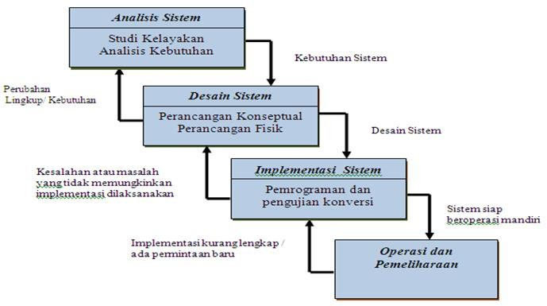
Gambar 2.1 : Ilustrasi Model Waterfall

      - Analisis Kebutuhan Perangkat Lunak
Analisis kebutuhan perangkat lunak (software requirements analysis) merupakan aktivitas awal dari siklus hidup pengembangan perangkat lunak. Untuk proyek-proyek perangkat lunak yang besar, analisis kebutuhan dilaksanakan setelah tahap rekayasa sistem/informasi dan software project planning [6].
- Desain Sistem Secara Umum (General Sistem Design)
Tujuan dari desain sistem secara umun adalah memberikan gambaran kepada user tentang sistem yang baru. Desain sistem secara umum merupakan persiapan dari desain terinci. Tahap desain sistem secara umum dilakukan setelah tahap analisis sistem selesai dilakukan dan hasil analisis disetujui oleh manajemen.
- Desain Sistem Secara Rinci (Detailed Sistem Design)
  - Desain Input Terperinci
Masukkan (Input) merupakan proses awal dimulainya informasi. Data hasil transaksi merupakan masukkan untuk sistem informasi.
  - Desain Output Terperinci
Bentuk dari laporan yang dihasilkan oleh sistem informasi, yang paling digunakan adalah dalam bentuk sistem dan berbentuk grafik atau bagan.
  - Desain Database Terinci
Yaitu desain keperluan database secara rinci yang meliputi penggunaan file-file dalam suatu sistem informasi. Basis data (database) merupakan kumpulan dari data yang saling berhubungan satu dengan yang lainnya, tersimpan di perangkat keras sistem dan digunakan perangkat lunak untuk memanipulasinya. Database merupakan salah satu komponen yang penting dalam sistem informasi bagi para pemakai.
  - Desain Teknologi
    - Perangkat Keras (Hardware), yang terdiri dari alat masukkan, pemroses, alat output dan Penyimpanan luar.
    - Perangkat Lunak (Software), yang terdiri dari perangkat sistem operasi (Operating Sistem), perangkat lunak bahasa (Language Software) dan perangkat lunak (Application Software).
    - Sumber Daya Manusia (Brainware), misalnya operator sistem, pemrograman, spesialis telekomunikasi, sistem analisis dan sebagainya.
  - Desain Model
Terbagi atas desain model secara luas dan terinci.
      - Perancangan Konseptual
Perancangan Konseptual merupakan bagian dari proses perancangan yang mengidentifikasi permasalahan yang bertujuan untuk menentukan solusi secara prinsip, dimana hal ini dapat dicapai dengan beberapa tahapan yaitu: membuat daftar kebutuhan, mengidentifikasi masalah abstrak, membuat fungsi keseluruhan, membuat sub-fungsi, membuat solusi alternative, melakukan pemilihan kombinasi, membangun konsep, dan evaluasi konsep, sehingga didapatkan sebuah solusi konsep[6].
      - Perancangan Fisik
Perancangan fisik adalah proses membuat deskripsi implementasi basisdata, mendeskripsikan struktur penyimpanan dan metode pengaksesan untuk meningkatkan efektifitas[6].
Beberapa hasil akhir Konsep fisik:
- Konsep Keluaran, Berupa : Laporan dan Dokumen.
- Konsep Masukkan, berupa : konsep layar untuk pemasukkan data.
- Konsep Antarmuka Pemakai dan Sistem : berupa rancangan interaksi antar muka dan sistem, misalnya berupa menu, icon dan lain-lain.
- Konsep platform : Konsep menentukan hardware dan software yang dipakai.
- Konsep Basis Data : Berupa konsep berkas dalam basis data termasuk pemillihan kemampuan.
- Konsep Modul : Berupa rancangan program yang dilengkapi dengan algoritma.
- Dokumentasi : Berupa hasil dan tahap desain secara fisik.
- Konsep Pengujian : Berupa rencana yang di pakai untuk menguji sistem.
- Konsep Konversi : Konsep untuk menetapkan system yang baru.

Bagan alir dapat didefinisikan sebagai rencana yang dikerjakan sistem. Pekerjaan secara keseluruhan dari sistem.

Tabel 2.2 : Bagan Alir Sistem
No | Nama Simbol | Simbol | Keterangan
1. | Simbol Terminal |  | Menunjukkan untuk memulai dan mengakhiri  suatu proses
2. | Simbol Dokumen |  | Menunjukkan dokumen input dan output.
3. | Simbol Kegiatan |  | Menunjukkan Pekerjaan  Manual
4. | Simbol Simpanan Offline | 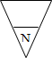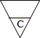 | Menunjukkan file non- komputer yang diarsip urut angka (numerical), huruf (alphabetical), tanggal (Chronogical)
5. | Simbol Kartu Plong |  | Menandai input dan output yang menggunakan kartu  plong.
6. | Simbol Proses |  | Menunjukkan kegiatan proses
7. | Simbol Operasi Luar |  | Menunjukkan operasi yang dilakukan diluar proses sistem
8. | Simbol Pengurutan Offline |  | Menunjukkan Proses urut data di luar proses sistem
9. | Simbol Pita Magnetik |  | Menunjukkan operasi yang dilakukan di luar proses operasi sistem
10. | Simbol Hard Disk |  | Input dan Output  menggunakan pita sistem

11. | Simbol Diskette |  | Menunjukkan input dan output  mengunakan hardisk
12. | Simbol Drum Magnetik |  | Menunjukkan input dan output  menggunakan sistem
13. | Simbol Pita Keras |  | Input dan Output  Menggunakan pita keras
14. | Simbol Keyboard |  | Input dan Output menggunakan on-line keyboard
15. | Simbol Display |  | Menunjukkan Output yang ditampilkan di monitor
16. | Simbol Pita Kontrol |  | Penggunaan pita sistem (control tape) dalam batch control total untuk  pencocokan di proses batch
17. | Simbol Hubungan Komunikasi |  | Proses transmisi data melalui  Channel Komunikasi
18. | Simbol Garis Alir |  | Digunakan Untuk menunjukkan arus Proses
19. | Simbol Penjelasan |  | Menunjukkan penjelasan dari  suatu proses
20. | Simbol Penghubung |  | Penghubung ke halaman yang  Sama

Untuk mempermudah penggambaran sebuah sistem perlu diperhatikan lingkungan fisik dimana data akan disimpan, maka dibutuhkan Diagram Arus Data (DAD) atau Data FlowDiagram (DFD), berikut simbol-simbolnya.
- Eksternal Entity(Kesatuan Luar) atau Boundary (Batas Sistem)
Kesatuan luar (external entity) merupakan kesatuan (entity) dilingkungan luar sistem yang berupa orang, setiap sistem pasti mempunyai batas sistem (boundary). Dilingkungan luarnya yang akan memberikan input atau menerima output dari sistem[6].

Gambar 2.2 : Notasi Kesatuan Luar
- Data Flow (Arus data)
Arus data ini menunjukkan arus atau alir data yang dapat berupa masukkan atau hasil dari proses sistem[6].
Gambar 2.3 : Notasi Arus Data
- Proses (Process)
Proses adalah kegiatan atau kerja yang dilakukan orang, mesin atau sistem dari hasil suatu arus data yang masuk kedalam proses[6].

Nama

Gambar 2.4 : Notasi Proses
- Data Store (Simpanan Data)
“Simpanan Data pada DFD disimbolkan dengan garis horizontal parallel yang tertutup salah satu ujungnya”[6].

Gambar 2.5 : Notasi Simpanan Data
    - Analisis Sistem
Analisis sistem merupakan tahapan penelitian terhadap sistem berjalan yang mempunyai tujuan untuk mengetahui semua permasalahan yang terjadi dan juga memudahkan dalam menjalankan tahap seterusnya yaitu tahap perancangan sistem[7].
    - Database Management System
DBMS adalah sistem pengorganisasian dan sistem pengolahan database pada komputer. DBMS bisa membantu untuk memelihara dan pengolahan data dalam jumlah yang sangat banyak, dengan menggunakan DBMS mempunyai tujuan supaya tidak menimbulkan kekacauan dan dipakai oleh user sesuai kebutuhan. DBMS merupakan kumpulan data yang saling berhubungan atau memiliki relasi[7]
- Pengertian Database
Database (basis data) adalah kumpulan data yang disimpan secara sistematis di dalam sistem yang dapat diolah atau dimanipulasi menggunakan perangkat lunak (program aplikasi) untuk menghasilkan informasi. Pendefinisian database meliputi spesifikasi berupa tipe data, struktur data dan juga batasan-batasan pada data yang kemudian disimpan. Database merupakan aspek yang sangat penting dalam sistem informasi kerena berfungsi sebagai gudang penyimpanan data yang akan diolah lebih lanjut. Sehingga dapat mengorganisasi data, menghindari duplikasi data, menghindari hubungan antar data yang tidak jelas dan juga pembaruan yang rumit[8].
- Hubungan Antar Variabel
Diperancangan Basis Data terlihat hubungan yang terjadi antar sistem, hubungan antar sistem tersebut adalah:
- Hubungan One to One
Hubungan One to One adalah setiap hubungan entitas hanya boleh berhubungan dengan satu himpunan entitas lainnya, yang dihubungkan berdasarkan atribut kunci yang terdapat pada masing-masing sistem.
Berikut adalah contoh gambar hubungan One to one:
h4
h4
h1
h1
h3
h3
h2
h2
Gambar 2.6 : Contoh Hubungan One To One
- Hubungan One to Many
Mempunyai pengertian setiap baris data dari tabel pertama dapat dihubungkan ke satu baris atau lebih data pada tabel kedua.
h2
h1
h1
h4
h3
h3
h2

Gambar 2.7 : Contoh Hubungan One To Many
- Hubungan Many to Many
Memiliki arti satu atau lebih data pada tabel pertama bisa dihubungkan ke satu atau lebih baris data pada tabel kedua.

h4
h3
h4
h3
h2
h2
h1
h1

Gambar 2.8 : Contoh Hubungan Many To Many

- Jenis Key
- Primary Key
Adalah satu atribut atau satu set minimal atribut yang tidak hanya megidentifikasikan secara unik suatu kejadian spesifik, tetapi juga dapat mewakili setiap kejadian entity.
- Secondary Key
aAdalah sebuah atribut atau penggabungan yang digunakan hanya untuk tujuan pengambilan data.
- Foreign Key
Digunakan untuk menandai suatu sistem terhubung dengan sistem lain dalam konteks sistem parent dan child.
- Super Key
Adalah kombinasi kolom yang secara unik mengidentifikasi baris apapun dalam sistem manajemen basis data relasional (RDBMS).

    - Perangkat Lunak Pendukung
Perangkat lunak pendukung yang digunakan untuk membuat sistem ini yaitu PHP yang digunakan untuk membuat Website, MySQL sebagai basis data, dan untuk kreasi webnya menggunakan Dreamweaver dan photoshop.
- PHP (Hypertext Pre Processor)
PHP adalah Bahasa server-side–scripting yang menyatu dengan HTML untuk membuat halaman web yang dinamis. Karena PHP merupakan server-side-scripting maka sintaks dan perintah-perintah PHP akan dieksekusi diserver kemudian hasilnya akan dikirimkan ke browser dengan format HTML[9]
Kelebihan-kelebihan PHP dari program lain;
      - Gratis / free karena PHP merupakan open source software
      - Tidak mudah terkena virus.
      - Sangat multi user.

      - Sangat stabil di semua operating system,
Gambar 2.9 : PHP
- MySQL
MySQL adalah salah satu jenis database server yang sangat terkenal dan banyak digunakan untuk membangun aplikasi web yang menggunakan database sebagai sumber dan pengolahan datanya.

MySQL sangat popular dalam aplikasi web seperti MediaWiki (perangkat lunak yang dipakai Wikipedia dan proyek-proyek sejenis).
Gambar 2.10 : MySQL
Dan PHP-nuke berfungsi sebagai komponen basis data dalam LAMP. Popular sebagai aplikasi web dikarenakan kedekatannya dengan popularitas PHP, sehingga sering disebut sebagai Dynamic Duo.[9]
- Adobe Dreamweaver
Adobe Dreamweaver merupakan suatu perangkat lunak web editor keluaran Adobe Sistem yang digunakan untuk membangun dan mendesain suatu website dengan fitur-fitur yang menarik dan kemudahan dalam penggunaannya.
Dalam versi terbarunya banyak sekali fasilitas baru yang ditambahkan. Contohnya, anda dapat membuat dan menggunakan Style dalam CSS dengan mudah dan fleksibel merupakan suatu perangkat lunak web editor keluaran Adobe Sistem yang digunakan untuk membangun dan mendesain suatu website dengan fitur-fitur yang menarik dan kemudahan dalam penggunaannya[10].


Gambar 2.11 : Dreamweaver
- Adobe Photoshop
Adobe Photoshop, atau disebut Photoshop, adalah perangkat lunak aplikasi untuk desain/perancangan foto/gambar, atau yang disebut photo design and production tools. Perangkat lunak ini banyak digunakan oleh fotografer digital dan perusahaan iklan sehingga dianggap sebagai pemimpin pasar (market leader).
Selain memiliki fitur yang mudah dipahami Photoshop juga memiliki beberapa fitur unggulan yang dapat bekerja secara maksimal, dan dapat mensuport beberapa file[11].

Gambar 2.12 : Adobe Photoshop

    - Pengujian Sistem
      - White Box
White Box Merupakan metode pengujian perangkat lunak di mana struktur internal diketahui untuk menguji siapa yang akan melakukan pengujian perangkat lunak. Pengujian ini membutuhkan pengetahuan internal tentang kemampuan sistem dan pemrograman.
“Pengujian white box bisa dilakukan dengan pengujian basis path, metode ini merupakan salah satu teknik pengujian struktur sistem untuk menjamin semua statemen dalam setiap jalur independen program dieksekusi minimal 1 kali. Perhitungan jalur independen dapat dilakukan melalui metric Cyclomatic complexity. Sebelum menghitung nilai dari cyclomatic Complexity, harus diterjemahkan desain prosedural ke grafik alir, kemudian dibuat flow graphnya, seperti gambar dibawah ini”[6].
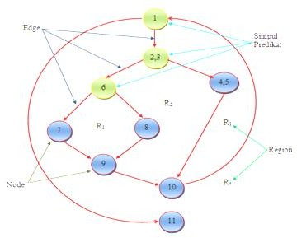
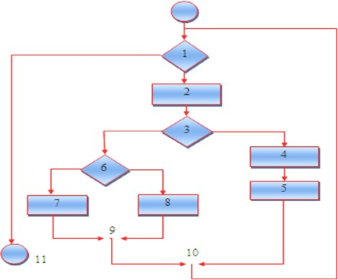
Gambar 2.13 : Bagan Alir

Gambar 2.14 : Grafik Alir

- Node adalah lingkaran yang mempresentasikan satu atau lebih statemen procedural,
- Edge adalah anak panah pada grafik alir,
- Region adalah area yang membatasi edge dan node,
- Simpul Predikat adalah simpul atau node yang berisi kondisi yang ditandai dengan dua atau lebih edge yang berasal darinya,
Dari gambar flowgraph di atas didapat:
Path 1 = 1-11
Path 2 = 1 – 2 – 3 – 4 – 5 – 10 – 1 – 11
Path 3 = 1 – 2 – 3 – 6 – 8 – 9 – 10 – 1 – 11
Path 4 = 1 – 2 – 3 – 6 – 7 – 9 – 10 – 1 – 11
Path 1,2,3,4 yang telah didefinisikan diatas merupakan basis set untuk diagram alir, Cyclomatic complexity digunakan untuk mencari jumlah path dalam satu flowgraph. Dapat dipergunakan rumus sebagai berikut:
      - Jumlah region grafik alir sesuai dengan cyclomatic complexity,
      - Cyclomatic complexity V(G) untuk grafik alir dihitung dengan rumus:
V(G) = E-N+2 ...........................(1)
Dimana:
E = jumlah edge pada grafik alir
N = jumlah node pada grafik alir
    - Cyclomatic complexity V(G) juga dapat dihitung dengan rumus:
V(G) = P + 1 .........................(2)
Dimana P = jumlah Predicate node pada grafik alir
Dari gambar di atas dapat dihitung cyclomatic complexity.
- Flowgraph mempunyai 4 region
- V(G) = 11 edge – 9 node + 2 = 4
- V(G) = 3 predicate node + 1 = 4
Jadi cyclomatic complexity untuk flowgraph adalah 4
      - Black box
Black box testing adalah menguji perangkat lunak dari segi spesifikasi fungsional tanpa menguji desain dan kode program. Pengujian dimaksudkan untuk mengetahui apakah fungsi-fungsi, masukan, dan keluaran dari perangkat lunak sesuai dengan spesifikasi yang dibutuhkan[6].
Pengujian Black-Box berusaha menemukan kesalahan dalam kategori:
- Fungsi tidak benar atau hilang
- Kesalahan antar muka
- Kesalahan pada struktur data (pengaksesan basis data)
- Kesalahan inisialisasi dan akhir program
- Kesalahan informasi
Pengujian ini yang dituju adalah persyaratan fungsional perangkat lunak sebagai berikut:
    - Pengujian Graph-based: yaitu melakukan presentasi target (sistem New File, layar baru dengan attributnya), link (hubungan antar objek), node- weight (missal nilai data tertentu seperti atribut layar, perilaku), dan link- weight (karakteristik suatu link, misal menu select).
    - Equivalence Partitioning: membagi wilayah input untuk pengujian agar didapati kesalahan (missal kelompok data karakter, atau atribut yang lain).
    - Analisis Nilai Batas: menguji berdasarkan nilai batas wilayah input.
Pengujian perbandingan: disebut juga pengujian back-to-back yang diterapkan pada suatu versi perangkat lunak.

  - Kerangka Pikiran
- Sistem Berjalan
- Sistem yang Di usulkan

Analisis Sistem
Orientasi Pelayanan, Integritas, Komitmen, Disiplin, Kerjasama,Kepemimpinan
Pembangunan Sistem
Kriteria Penilaian Kinerja Dosen
2
Observasi & Dokumentasi
Pengumpulan Data
1
PEMODELAN
- Sistem yang digunakan untuk melakukan penilaian kinerja dosen belum terkomputerisasi secara maksimal.
- Babaerapa dosen masih memiliki kinerja yang kurang baik dari segi pengajaran.
MASALAH

- Untuk Memperoleh hasil uji coba yang terbaik pada Penilaian Kinerja Dosen Menggunakan Metode CPI
- Untuk Memperoleh sistem prediksi Penilaian Kinerja Dosen Menggunakan Metode CPI yang efektif sehingga dapat diimplementasikan.
TUJUAN
PENGEMBANGAN SISTEM

6
Pengujian Sistem
White Box & Black Box
5
PHP, MySQL, DreamWeaver, Adobe Photoshop,Visio
4
Desain Sistem
- Desain Model
- Desain User Interface : Input, Output, Menu Utama, Database
3
Gambar 2.15: Kerangka Pemikiran
BAB III
METODE PENELITIAN
  - Objek , Metode, Subjek, Objek, Waktu, dan Lokasi Penelitian
Di pandang dari tingkat penerapannya, maka penelitian ini merupakan penelitian terapan. Di pandang dari jenis informasi yang diolah, maka penelitian ini merupakan penelitian kuantitatif. Di pandang dari perlakuan terhadap data, maka penelitian ini merupakan penelitian konfirmator
Penelitian ini menggunakan metode penelitian Studi Kasus, Survei, dan Tindakan. Dengan demikian jenis penelitian ini adalah penelitian deskriptif.
Subjek penelitian ini adalah “Sistem Pendukung keputusan Penilaian kinerja Dosen menggunakan metode Composite Perfomance Index (Studi Kasus : Universitas Pohuwato)”. Penelitian ini di mulai dari tanggal 26 November 2020 s/d 27 November 2020 yang berlokasi pada Jl. Trans Sulawesi, Desa Palopo, Kecamatan Marisa, Kabupaten Pohuwato, Provinsi Gorontalo
Metode penelitian ini peneliti menggunakan metode Composite Perfomance Index (CPI) yang berarti menggunakan pengalaman sebelumnya dalam kasus yang mirip untuk memahami dan memcahkan permasalahan baru. Composite Perfomance Index (CPI) mengumpulkan kasus sebelumnya yang hamper sama dengan masalah yang baru dan berusaha memodifikasi solusi agar sesuai dengan kasus yang baru.
- Tahap perencanaan
Perencanaan merupakan tahapan awal dari aktivitas pengembangan system atau perangkat lunak, diamati pada tahapan ini pengembangan system melakukan studi-studi terhadap kebutuhan calon pengguna dan peluang yang memungkinkan untuk menentukan suatu solusi pada tahap analisis nantinya.

- Tahap Analisis
Pada tahapan analisis pengembang sistem melakukan identifikasi terhadap permasalahan-permasalahan yang timbul pada pengguna secara mendalam dengan melakukan dekomposisi setiap objek-objek yang terlibat pada sistem, dan berusaha menemukan solusi yang tepat berdasarkan data-data peluang yang dimungkinkan untuk melakukan pengembangan sistem sesuai kebutuhan. Pada tahap ini meliputi:
      - Analisis system berjalan
Analisa sistem ini dilakukan untuk mengetahui secara pasti mengenai sistem yang sering digunakan dalam mengambil sebuah keputusan.
      - Analisis system yang di usulkan
Peneliti menganalisa bagaimana sistem yang berjalan akan dikomputerisasi. Dalam hal ini proses pengambilan keputusan yang dahulunya dibuat dalam bentuk konvensional, akan dirubah kedalam sebuah bentuk aplikasi dengan memanfaatkan teknologi Sistem Pendukung Keputusan.
- Tahap desain
Pada tahap ini dilakukan desain sistem yakni desain output, desain input, desain database, desain teknologi dan desain model :
- Desain Output
Keluaran (output) adalah produk dari Aplikasi yang dapat dilihat.Output dapat berupa hasil media keras seperti kertas, atau dapat pula hanya berupa tampilan informasi pada layar monitor.
- Desain Input
Desain input adalah dokumen dasar yang digunakan untuk menangkap data, kode-kode input yang digunakan. Untuk tahap rancangan input secara umum yang perlu dilakukan analisis adalah mengidentifikasi terlebih dahulu input yang akan didesain secara rinci tersebut.

- Desain Database
Merupakan kumpulan data yang saling berhubungan satu dengan yang lain. Database salah satu komponen yang penting di sistem informasi, karena berfungsi sebagai penyedia informasi bagi pemakainya.
- Desain Teknologi
Desain teknologi terbagi dua yaitu desain teknologi secara umum dan terinci. Dipergunakan dalam menerima input, menjalankan model, menyimpan dan mengakses data, menghasilkan dan mengirimkan keluaran dan membantu pengendalian dari sistem secara keseluruhan.
- Desain Model
Merupakan tahapan yang lebih berfokus pada spesifikasi detail berbasis sistem. Pada tahap ini digunakan Data Flow Diagram (DFD), dimana memodelkan persyaratan logis dari suatu sistem informasi.
- Sumber Data
Sumber data yang digunakan adalah data primer yaitu data yang diperoleh dari hasil analisis.
- Alat
Alat yang digunakan adalah Data Flow Diagram (DFD) termasuk dalam hal proses fisik, aliran data fisik serta data store fisik.
- Pengembangan system
Dalam pembangunan aplikasi Sistem pendukung keputusan Penilaian Kinerja dosen yang menggunakan metode CPI, menggunakan beberapa perangkat lunak antara lain :
- PHP
- MySQL
- Adobe Dreamweaver
- Adobe Photoshop
- Pengujian system
Setelah dilakukan tahap analisa , desain dan produksi sistem, maka kita melakukan tahap pengujian, dimana seluruh perangkat lunak, program tambahan dan semua program yang terlibat dalam pembangunan sistem diuji untuk memastikan sistem dapat berjalan dengan semestinya. Testing difokuskan pada logika internal, fungsi eksternal dan mencari segala kemungkinan kesalahan dari sistem yang dibuat. Pada tahap ini dilakukan review dan evaluasi terhadap sistem informasi yang dikembangkan, apakah sudah sesuai dengan rancangan atau belum.
Jika terjadi hal-hal yang tidak sesuai dengan yang diharapkan, kemudian dilakukan revisi atau perbaikan supaya produk tersebut dapat dioperasikan dengan baik dan siap untuk diimplementasikan. Pengujian akan dilakukan dengan menggunakan teknik pengujian perangkat lunak yaitu:
      - Pengujian White Box terhadap sistem yang digunakan
      - Pengujian Black box melalui program PHP dan Database MySQL.

  - Metode Pengumpulan Data
Untuk mendapatk data-data yang benar akurat, relevan, valid, dan akuntabel, maka pengunpulan data dilakukan sebagai berikut :
- Observasi, Pengumpulan data melalui pengamatan dan pencatatan terhadap berbagai bentuk laporan yang akan di hasilkan dari Sistem Pendukung Keputusan. Pengamatan dilakukan di ruang internal pada Universitas Pohuwato.
- Interview, pengumpulan data dengan cara tatap muka dan Tanya jawab langsung dengan sumber data, yaitu Dosen pada bagian Kepegawaian dari Universitas Pohuwato.
- Survey, Pengumpulan data yang akurat serta akuntabel dengan melakukan survey langsung pada Universitas Pohuwato.
- Studi Pustaka, pengumpulan data dengan cara membaca serta mempelajari Dokumen-dokumen (melalui internet), literatur, Buku, Jurnal, Video/gambar yang berhubungan dengan objek penelitian, guna mendapatkan teori ataupun konsep yang dapat di gunakan sebagai landasan teori dan kerangka pemikiran dalam penelitian dan untuk metodologi yang sesuai serta membandingkan teori yang ada dengan fakta yang ada di lapangan.

BAB IV
HASIL PENELITIAN

Hasil Pengumpulan Data
Adapun Hasil Pengumpulan Data yang dilakukan di Universitas Pohuwato sebagai berikut :
Tabel 4. 1 : Data Alternatif
NO | N A M A | NIDN | FAKULTAS | JABATAN
1 | IMRAN KAMARUDDIN.,S.S.,M.I.Kom | 0906037305 | ILMU SOSIAL DAN POLITIK | REKTOR
2 | DR. DRA. HJ. RUSNI DJAFAR,MPA | 0901036601 | ILMU SOSIAL DAN POLITIK | WAKIL REKTOR I
3 | DR. GRETTY SYATRIANI SALEH,S.IP,M.Si | 0922116102 | ILMU SOSIAL DAN POLITIK | WAKIL REKTOR II
4 | EDY SIJAYA,S.IP,M.Si | 0904078103 | ILMU SOSIAL DAN POLITIK | WAKIL REKTOR III
5 | ISKANDAR IBRAHIM,S.IP,M.Si | 0904068201 | ILMU SOSIAL DAN POLITIK | DEKAN
6 | IRVAN MUZAKKIR,S.Kom,M.Kom | 0911038601 | ILMU KOMPUTER | KEPALA BAAK
7 | ANNAHL RIADI,S.Kom,M.Kom | 0917058901 | ILMU KOMPUTER | KETUA PRODI TEKNIK INFORMATIKA
8 | MUH. ARSYAD,S.TP,M.Si | 0920128501 | PERTANIAN DAN ILMU PERIKANAN | WAKIL DEKAN I
9 | FATMAWATI,S.P,M.Si | 0908058601 | PERTANIAN DAN ILMU PERIKANAN
10 | ERSE DRAWANA PERTIWI,SP,MP | 0908018703 | PERTANIAN DAN ILMU PERIKANAN | KETUA PRODI AGROTEKNOLOGI
11 | DR. MUSLIMAH,S.Hi,MH | 0917097904 | HUKUM | DEKAN
12 | BAHRIN,S.Kom,MT | 0904057501 | ILMU KOMPUTER | DEKAN
13 | H. UMAR SUNE,S.Sos,M.Si | 0902076801 | ILMU SOSIAL DAN POLITIK | B. MONITORING & EVALUASI PADA SISTEM PENJAMINAN MUTU
14 | RUHMI SULAEHANI,S.Kom,M.Kom | 0914118902 | ILMU KOMPUTER | WAKIL DEKAN II
15 | BETRISANDI,S.Kom,M.Kom | 0904108602 | ILMU KOMPUTER | KEPALA BIRO KEPEGAWAIAN
16 | ANAS,S.Kom,M.Kom | 0918048901 | ILMU KOMPUTER | KETUA PRODI SISTEM INFORMASI
17 | RASDIANAH,SH.MH | 0915057404 | HUKUM
18 | IVO COLANUS RALLY DRAJANA,S.Kom,M.Kom | 0910109101 | ILMU KOMPUTER | KEPALA PUSAT TEKNOLOGI, INFORMASI DAN KOMUNIKASI
19 | MARNIYATI H. BOTUTIHE,S.Kom,M.Kom | 0907109003 | ILMU KOMPUTER | SEKRETARIS PRODI SISTEM INFORMASI
20 | MUH. RIZAL LAMPATTA,SH,MH | 0921068703 | HUKUM | WAKIL DEKAN I
21 | HERLINA SULAIMAN,SH,MH | 0905128503 | HUKUM | SEKRETARIS PRODI ILMU HUKUM
22 | RUSTAM,SH,MH | 0904048903 | HUKUM | KEPALA LEMBAGA PENGABDIAN MASYARAKAT
23 | ASMULIANI R,S.P,M.Si | 0907118101 | PERTANIAN DAN ILMU PERIKANAN | KETUA LEMBAGA PENELITIAN
24 | NASRULLAH,SH,MH | 0915038802 | HUKUM
25 | NURMIAH,ST.M.Sc | 0910058202 | TEKNIK DAN PERENCANAAN
26 | ISKANDAR,S.Kom,M.Kom | 0922047602 | ILMU KOMPUTER | WAKIL DEKAN I
27 | HARUN MUSA,S.Kom.,M.Kom | 0917079001 | ILMU KOMPUTER | WAKIL DEKAN III
28 | HASMAN UMURI,S.IP,M,Si | 0923038901 | ILMU SOSIAL DAN POLITIK | KETUA PRODI ILMU PEMERINTAHAN
29 | RAHMAYANTI,ST,MT | 0923088703 | TEKNIK DAN PERENCANAAN | WAKIL DEKAN I
30 | RIA MEGASARI,SP,MP | 0904068802 | PERTANIAN DAN ILMU PERIKANAN
31 | IRWAN NOOYO,S.P,M.Si | 0905058706 | PERTANIAN DAN ILMU PERIKANAN | WAKIL DEKAN III
32 | FATMA FAISAL,SH,MH | 0931109201 | HUKUM | WAKIL DEKAN II
33 | MUHAMMAD NASRUL,S.P,M.Si | 0917119202 | PERTANIAN DAN ILMU PERIKANAN | SEKRETARIS LEMBAGA PENELITIAN DAN PENGABDIAN MASYARAKAT
34 | YULAN ISMAIL,SP,M.Si | 0920089004 | PERTANIAN DAN ILMU PERIKANAN
35 | ARINI SAKINAH,S.Pd,M.Pd | 0928109004 | KEGURUAN DAN ILMU | WAKIL DEKAN II
36 | RUDI,ST,MT | 0916109101 | TEKNIK DAN PERENCANAAN | KETUA PRODI TEKNIK SIPIL
37 | HALISMA AMILI,SH,MH | 0931059103 | HUKUM
38 | CAHNIAR DJAMIL,S.Pi,M.Si | 0911079202 | PERTANIAN DAN ILMU PERIKANAN
39 | AZWAR FADLAN,SS,M.Pd | 0912068703 | KEGURUAN DAN ILMU PENDIDIKAN | WAKIL DEKAN III
40 | WIRA KAFRYAWAN,S.Pd,M.Hum | 0924119102 | KEGURUAN DAN ILMU PENDIDIKAN
41 | ICHSAN,S.Pdi,M.Pd | 0905018601 | KEGURUAN DAN ILMU PENDIDIKAN | DEKAN
42 | NURSYAIDA,S.Pd,M.Pd | 0905039302 | KEGURUAN DAN ILMU PENDIDIKAN | KETUA PRODI ADMINISTRASI PENDIDIKAN
43 | MULIANI,S.Pd,M.Pd | 0902128906 | KEGURUAN DAN ILMU PENDIDIKAN
44 | URFAN,ST.,MT | 0910048408 | TEKNIK DAN PERENCANAAN
45 | DARMAWATI,S.Pd.i.,M.Pd | 0927069003 | KEGURUAN DAN ILMU PENDIDIKAN | SEKRETARIS PRODI ADMINISTRASI PENDIDIKAN
46 | MARYAM H. DUMAKO,S.Pd.,M.Pd | 0917087402 | KEGURUAN DAN ILMU PENDIDIKAN | WAKIL DEKAN I
47 | INDRIANI UMAR,ST,M.URP | 9909913741 | TEKNIK DAN PERENCANAAN | WAKIL DEKAN II
48 | FIRMANSYAH PUTRA,S.Pi,M.Si | 0918108606 | PERTANIAN DAN ILMU PERIKANAN
49 | FARISA MAULINAM AMO,ST,MT | 0901109005 | TEKNIK DAN PERENCANAAN
50 | A. HARDIYANTI,S.Pd,M.Pd |  | KEGURUAN DAN ILMU PENDIDIKAN
51 | DRS. NOOR ASIEF,M.Si |  | ILMU SOSIAL DAN POLITIK | SEKRETARIS PRODI ILMU PEMERINTAHAN
52 | MOH. JENLI ABBAS,S.Pd.,M.Pd | 0903019302 | KEGURUAN DAN ILMU PENDIDIKAN | KETUA PRODI PENDIDIKAN GURU SEKOLAH DASAR
53 | NURUL HIKMAH TOENGI.,SH.,MH | 0907119302 | HUKUM
54 | WINDA ANGGRIANI UNO.,S.Pd.,M.Pd | 0917078903 | KEGURUAN DAN ILMU PENDIDIKAN
55 | IRMAYANI HALIM.,S.Pd.,M.Pd | 0915099201 | KEGURUAN DAN ILMU PENDIDIKAN
56 | SYAHRI YANTO.,S.Pd.I.,M.Pd | 0909108903 | KEGURUAN DAN ILMU PENDIDIKAN
57 | PRATIWI SAMAD.,S.Pd.,I.,M.Pd | 0927048905 | KEGURUAN DAN ILMU PENDIDIKAN | KETUA PRODI BAHASA INGGRIS
58 | ABDI YALIDA.,S.Pd.,M.Pd | 0914019103 | KEGURUAN DAN ILMU PENDIDIKAN
59 | ANDI SAHRUL HIDAYAT,ST.,MT | 0916059301 | TEKNIK DAN PERENCANAAN
60 | IDRUS DAMA,S.Pd.,MA |  | KEGURUAN DAN ILMU PENDIDIKAN
61 | RAHMAT THAIB, S.Kom., M.Kom |  | ILMU KOMPUTER
62 | FAIRUS SURYANI MUNIR,S.Pd.I.,M.Pd |  | KEGURUAN DAN ILMU PENDIDIKAN
63 | PUTRIWANTI,S.Pd.,M.Pd |  | KEGURUAN DAN ILMU PENDIDIKAN
64 | ABDUL YUNUS LABOLO,S.Kom.,M.Kom | 0911129201 | ILMU KOMPUTER | SEKRETARIS PRODI TEKNIK INFORMATIKA
65 | APRILANI PARENGRING.,S.IP.,M.AP |  | ILMU SOSIAL DAN POLITIK
66 | ASTRINA NUR INAYAH,S.TP,M,Si |  | PERTANIAN DAN ILMU PERIKANAN
67 | HARISA HAMZAH,S.Pi.,M.Si |  | PERTANIAN DAN ILMU PERIKANAN

Proses pengumpulan data dilakukan dengan memasukkan data nama-nama dosen yang memiliki NIDN sehingga dapat dilakukan penilaian Kinerja Dosen, Dosen yang di berikan penilaian hanya dosen yang memiliki NIDN. Data yang diinput sudah merupakann keseluruhan data dosen yang ada di lingkungan Universitas Pohuwato.
Tabel 4. 2 : Data Kriteria
NO | NAMA KRITERIA
1. | Orientasi Pelayanan
2. | Integritas
3. | Komitmen
4. | Disiplin
5. | Kerja sama
6, | Kepemimpinan

Kriteria di atas merupakan kriteria dari penilaian Kinerja dosen yang merupakan bagian dari Sasaran Kinerja Pegawai (SKP)

Hasil Pemodelan
Tabel 4. 3 : Data Kriteria Bobot
No | Kriteria | Nama Pilihan Kriteria | Nilai Pilihan Kriteria
1 | Orientasi Pelayanan | Sangat Baik | 100
1 | Orientasi Pelayanan | Baik | 90
1 | Orientasi Pelayanan | Cukup | 75
1 | Orientasi Pelayanan | Kurang Baik | 60
2 | Integritas | Sangat Baik | 100
2 | Integritas | Baik | 90
2 | Integritas | Cukup | 75
2 | Integritas | Kurang Baik | 60
3 | Komitmen | Sangat Baik | 100
3 | Komitmen | Baik | 90
3 | Komitmen | Cukup | 75
3 | Komitmen | Kurang Baik | 60
4 | Disiplin | Sangat Baik | 100
4 | Disiplin | Baik | 90
4 | Disiplin | Cukup | 75
4 | Disiplin | Kurang Baik | 60
5 | Kerjasama | Sangat Baik | 100
5 | Kerjasama | Baik | 90
5 | Kerjasama | Cukup | 75
5 | Kerjasama | Kurang Baik | 60
6 | Kepemimpinan | Sangat Baik | 100
6 | Kepemimpinan | Baik | 90
6 | Kepemimpinan | Cukup | 75
6 | Kepemimpinan | Kurang Baik | 60

Hasil Pengembangan Sistem
4.3.1 Analisa Sistem
Analisa Sistem yaitu teknik pemecahan masalah yang memecahkan sebuah sistem akan menjadi bermacam-macam komponen, dengan tujuan untuk mempelajari seberapa baik bagian komponen tersebut berfungsi dan berhubungan untuk mencapai suatu tujuan sistem.
Sistem yang sedang berjalan dalam proses Penilaian Kinerja Dosen pada Universitas Pohuwato adalah sebagai berikut:
- Masing-masing dosen menyiapkan BKD yang merupakan kegiatan tridharma Perguruan tinggi yang dilakukan dosen, meliputi : pendidikan dan pengajaran, penelitian, pengabdian kepada masyarakat, dan penunjang
- Penilai (Kaprodi/Dekan) memberikan Penilaian kepada dosen yang bersangkutan, jika dosen tersebut tidak memiliki jabatan maka yang memberikan penilaian Kaprodi, tetapi jika dosen tersebut memiliki jabatan sebagai Ketua Prodi (Kaprodi) maka yang memberikan penilaian pada dosen tersebut adalah Dekan, dan Jika dosen tersebut memiliki jabatan sebagai Dekan maka yang memberikan penilaian pada dosen tersebut adalah pimpinan yaitu rektor.
- Atasan Penilai (Pimpinan) mengesahkan atau menanda tangani SKP yang telah dinilai.
- Biro Kepegawaian menerima SKP yang telah selesai di nilai untuk disimpan atau sebagai arsip.

Analisa sistem berjalan yaitu salah satu tahap untuk menganalisa suatu sistem sejauh mana sistem tersebut akan berjalan sesuai dengan tujuan utama yang dibuat pada sistem itu sendiri.
Gambar 4. 1 : Bagan Alir Dokumen

Analisa Sistem yang di Usulkan

Gambar 4. 2 : Bagan Alir Sistem yang di Usulkan

4.3.2 Desain Sistem Secara Umum
Diagram Konteks
Gambar 4. 3 : Diagram Konteks

Diagram Berjenjang

Gambar 4. 4 : Diagram Berjenjang

Diagram Arus Data
Diagram Arus Data Level 0

Gambar 4.3 : DAD Level 0

Diagram Arus Data Level 1

Gambar 4.4 : DAD Level 1

Diagram Arus Data Level 2

Gambar 4.5 : DAD Level 2

Diagram Arus Data Level 3

Gambar 4.6 : DAD Level 3
4.3.3 Desain Database
Tabel 4.4 :Desain File Secara Umum
Kode File | Nama File | Tipe File | Media File | Organisasi File | Field Kunci
F1 | tb_admin | Master | Harddisk | Indeks | Admin
F2 | tb_kriteria | Master | Harddisk | Indeks | kode_kriteria
F3 | tb_alternatif | Master | Harddisk | Indeks | Id_Bobot
F4 | tb_rel_alternatif | Proses | Harddisk | Indeks | ID

4.3.4 Desain Sistem Secara Terperinci
Tabel 4.5 : tb_Admin
NamaArus Data : Data Aturan  Penjelasan : Berisi data-data Aturan CPI  Periode : Setiap ada penambahan data Dosen  Struktur Data : |  |  |  | Bentuk Data : Dokumen
No | Nama Item Data | Type | Width | Description
1. | User | Varchar | 16
2. | Pass | Varchar | 16
3. | Level | Varchar | 16

Tabel 4.6 : tb_kriteria
NamaArus Data : Data Kriteria  Penjelasan : Berisi Kriteria  Periode : Setiap ada penambahan data Dosen  Struktur Data : |  |  |  | Bentuk Data: Dokumen
No | Nama Item Data | Type | Width | Description
1. | kode_kriteria | Varchar | 16 | Kode kriteria
2. | nama_kriteria | Varchar | 255 | Nama kriteria
3. | Atribut | Enum(‘Positif’,’Negatif’)
4. | Bobot | Double

Tabel 4.7 : tb_alternatif
Nama Arus Data : Data Alternatif  Penjelasan : Berisi data-data Dosen  Periode : Setiap ada penambahan Data Dosen  Struktur Data : |  |  |  | Bentuk Data : Dokumen
No | Nama Item Data | Type | Width | Description
1. | kode_alternatif | Varchar | 16 | Kode Alternatif
2. | nama_alternatif | Varchar | 255 | Nama Dosen
3. | Rank | Int | 11
4. | Total | Double

Tabel 4.8 : tb_rel_alternatif
NamaArus Data : Data Subaspek  Penjelasan : Berisi data-data Rel Alternatif  Periode : Setiap ada penambahan data alternatif dan kriteria Dosen  Struktur Data : |  |  |  | Bentuk Data : Dokumen
No | Nama Item Data | Type | Width | Description
1. | ID | Int | 11 | No Id Rel Alternatif
2. | kode_alternatif | Varchar | 16 | Kode nama Dosen
3. | kode_kriteria | Varchar | 16 | Kode Kriteria
4. | Nilai | Double |  | Hasil penilaian

4.3.5 Desain Input Secara Terperinci
Login
Login

Face
Lock_Outline

Gambar 4.7 : Input Login
Kriteria
Tambah Kriteria
Kode
Nama Kriteria
Atribut
Bobot

Tambah

Gambar 4.8 : Input Data Kriteria
Alternatif Menu
Alternatif
Tambah Alternatif
Kode
Nama Alternatif

Tambah

s

Gambar 4.9 : Input Data Alternatif
Password
Ganti Password
Password Lama
Password Baru
Konfirmasi Password Baru

Ubah

Gambar 4.10 : Input Password

4.3.6 Desain Database Secara Terperinci
Tabel 4.9 : Isi Tabel Admin
Nama File : tb_Admin
Tipe File : Induk
Organisasi : Index
No | Field Name | Type | Width | Index
1. | User | Varchar | 16
2. | Pass | Varchar | 16
3. | Level | Varchar | 16

Tabel 4.10 : Isi Tabel Kriteria
Nama File : tb_Kriteria
Tipe File : Induk
Organisasi : Index
No | Field Name | Type | Width | Index
1. | kode_kriteria | Varchar | 16 | Primary Key
2. | nama_kriteria | Varchar | 255
3. | Atribut | Enum(‘Positif’,’Negatif’)
4. | Bobot | Double

Tabel 4.11 : Isi Tabel Alternatif
Nama File : tb_Alternatif
Tipe File : Induk
Organisasi : Index
No | Field Name | Type | Width | Index
1. | kode_alternatif | Varchar | 16 | Primary Key
2. | nama_alternatif | Varchar | 255
3. | Rank | Int | 11
4. | Total | Double

Tabel 4.12 : Isi Tabel Nilai Alternatif
Nama File : tb_Alternatif
Tipe File : Induk
Organisasi : Index
No | Field Name | Type | Width | Index
1. | ID | Int | 11 | Primary Key
2. | kode_alternatif | Varchar | 16
3. | kode_kriteria | Varchar | 16
4. | Nilai | Double

4.3.7 Relasi Tabel

tb_alternatif
kode_alternatif : varchar(16)
nama_alternatif : varchar(225)
rank : int(11)
total : double
tb_rel_alternatif
ID : int(11)
kode_alternatif : varchar(16)
kode_kriteria : varchar(16)
nilai : double

tb_admin
User : varchar(16)
Pass : varchar(16)
Level : varchar(16)

tb_kriteria
kode_kriteria : varchar(16)
atribut : enum(‘positif,’negatif)
nama_kriteria : varchar(225)
bobot: double

Gambar 4.11 : Relasi Tabel

4.4 Pengujian Sistem
4.4.1 Kode Program Pengujian White Box Form Data Alternatif

<div class="container "> 1
<div class="col-md-12 " style="margin-top: 100px;"> 1
<div class="card mt-10"> 2
<div class="card-header card-header-primary"> 2
<a href="?m=alternatif_tambah" class="btn btn-success btn-fab btn-round"> 3
<i class="material-icons">Tambah</i> 3
<div class="ripple-container"></div> 4
</a> 4
<a target="_blank" href="cetak.php?m=alternatif" class="btn btn-primary btn-fab btn-round"> 5
<i class="material-icons">Cetak</i> 5
<div class="ripple-container"></div> 6
</a> 6
</div> 7
<div class="card-body"> 8
<table id="cpi_table" class="table table-bordered table-hover table-striped mt-5"> 9
<thead> 10
<tr> 10
<th class="text-center" width="30px">No</th> 10
<th class="text-center" width="80px">No Regis</th> 10
<th>Nama Alternatif</th> 11
<th class="text-center" width="150px">Aksi</th> 11
</tr> 12
</thead> 13
<?php 14
$rows = $db->get_results("SELECT * 15
4.4.2 Flowchart White Box Form Data Alternatif

Gambar 4.12 : Flowchart Form Data Alternatif

4.4.3 Flowgraph White Box Form Data Alternatif

Gambar 4.13 : Flowgraph Form Data Alternatif

Menghitung Nilai Cyclomatic Complexity (CC)
Dimana :
Node(N) = 15
Edge(E) = 21
Predicate Node(P) = 7
Region(R) = 8
V(G) = E – N + 2
= 21 – 15 + 2
Cyclomatic Complaxity (CC) = 8
V(G) = P + 1
= 7 + 1
Cyclomatic Complaxity (CC) = 8

Basis Path :
Tabel 4.13 : Basis Path
No | Path | Input | Output | Ket.
1. | 1-2-3-4-5-6-2 | - Mulai  - Tambah Data Alternatif  - Input Data Alternatif  - Simpan  - Data tersimpan | - Tampil data Alternatif  - Tampil Form Alternatif | OK
2. | 1-2-3-4-5-15 | - Mulai  - Tambah Data Alternatif  - Input Data alternatif  - Simpan | - Tampil Data Alternatif  - Tampil Form Beranda  - selesai | OK
3 | 1-2-3-7-8-15 | - Mulai  - Tambah Data Alternatif  - Cetak Data Alternatif | - Tampil Data Alternatif  - Data tercetak  - Selesai | OK
4 | 1-2-3-7-9-10-11-12-6-2 | - Mulai  - Tambah Data Alternatif  - Cetak Data  - Pilih data  - Ubah  - Ubah data  - Ubah Data  - Simpan  - Data tersimpan  - Selesai | - Tampil Data Alternatif | OK
5 | 1-2-3-7-9-10-13-14 | - Mulai  - Tambah Data Alternatif  - Cetak Data  - Pilih Data  - Hapus Data  - Data terhapus | - Tampil Data alternatif | OK
6 | 1-2-3-7-9-10-13-15 | - Mulai  - Tambah Data Alternatif  - Cetak Data  - Pilih Data  - Hapus Data | - Selesai | OK
7 | 1-2-3-7-9-15 | - Mulai  - Tambah Data Alternatif  - Cetak Data  - Pilih Data | - Tampil Data Alternatif  - Selesai | OK

Ketika aplikasi dijalankan, maka terlihat bahwa semua basis path yang dihasilkan telah dieksekusi satu kali. Berdasarkan ketentuan tersebut dari segi kelayakan software, sistem ini telah memenuhi syarat.

4.4.4 Pengujian Black Box
Pengujian Black Box merupakan pendekatan komplementer dari teknik White Box, Metode ini digunakan untuk mengetahui apakah perangkat lunak berfungsi dengan benar. Dibawah ini merupakan pelaksanaan pengujian dengan menggunakan metode black box dari perangkat lunak yang dibuat.
Tabel 4. 14 : Pengujian Black Box
Input/Event | Fungsi | Hasil | Hasil Uji
Klik Login | Menampilkan form file login | Form login | Sesuai
Masukkan user name salah | Menguji validasi user name | Tampil pesan‘User atau Password yang anda masukkan salah !!’. | Sesuai
Masukkan password salah | Menguji validasi password | Tampil pesan ‘salah kombinasi username dan password !!’. | Sesuai
Masukkan username dan password yang benar | Menguji validasi proses login | Tampil halaman menu utama admin | Sesuai
Klik menu alternatif | Menampilkan data alternatif | Tampil data alternatif | Sesuai
Klik Tambah data alternatif | Menampilkan form input data alternatif | Tampil Form Input Data alternatif | Sesuai
Klik menu kriteria | Menampilkan data kriteria | Tampil data kriteria | Sesuai
Klik Tambah Data Kriteria | Menampilkan form input data kriteria | Tampil Form Input Data Data Kriteria | Sesuai
Klik password | Menampilkan Menu ubah password | Tampil Menu Ubah Password | Sesuai
Klik menu Logout | Menguji proses logout | Tampil halaman menu utama user | Sesuai

Ketika aplikasi dijalankan, maka terlihat bahwa semua pengujian black box yang dihasilkan telah dieksekusi satu kali. Berdasarkan ketentuan tersebut dari segi kelayakan aplikasi, sistem ini telah memenuhi syarat.

BAB V
HASIL PENELITIAN DAN PEMBAHASAN
  - Pembahasan Model
Pembahasan dari model Sistem Pendukung Keputusan Penilaian Kinerja dosen Pada Universitas Pohuwato :
      - Dalam Proses Data Alternatif dari nama-nama dosen yang akan di tentukan nilai alternatif dari yang tertinggi ke terendah.
      - Dalam proses pembobotan nilai kriteria masih belum berdasarkan nilai kriteria penilaian kinerja dosen yang sebenarnya.
      - Penilaian Kinerja Dosen dalam penelitian ini menghasilkan Perengkingan dari Nilai Alternatif tertinggi ke terendah.
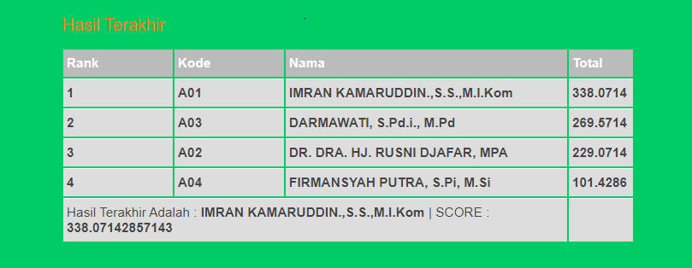
Gambar 5.1 : Hasil Terakhir / Perengkingan
Input Data alternatif, Data Kriteria, Tren Kriteria, Bobot Kriteria, dan terakhir nilai kinerja. Setelah itu untuk mendapatkan Nilai Akhir atau Hasil Perengkingan Pertama-tama kita cari nilai minimum yang merupakan nilai kinerja terkecil dari setiap kriteria, kemudian kita cari nilai matrix perhitungan, nilai matrix perhitungan ini di dapatkan dari masing-masing nilai kinerja yang dibagi dengan nilai-nilai minimum tiap kriteria yang sudah didapatkan sebelumnya, untuk kriteria yang memilik tren positif, sedangkan kriteria yang memiliki tren negatif nilai ssperhitungan mempunyai rumus kebalikannya yaitu nilai minimum dibagi dengan masing-masing nilai kinerja, setelah itu dicari matrix score perhitungan/terbobot, nilai score perhitunga n ini d idapatkan dari masing-masing nilai perhitungan dikali seratus, kemudian langkah terakhir adalah mendapatkan hasil akhir/perengkingan untuk setiap alternatif, hasil akhir didapatkan dengan cara setiap nilai score perhitungan dikali dengan nilai bobot kriterianya kemudian nilai-nilai tersebut ditotal untuk tiap alternatif, dan hasil akhir sudah didapatkan.
Langkah-langkah Pehitungan Metode CPI sebagai berikut :
Bobot yang diberikan terhadap masing-masing kriteria adalah
        - Orientasi Pelayanan = 0,3
        - Integritas = 0,25
        - Komitmen = 0,1
        - Disiplin = 0,25
        - Kerja sama = 0,1
        - Kepemimpinan = 0,1
TREN | positif | positif | positif | Positif | positif | positif
BOBOT | 0.3 | 0.25 | 0.1 | 0.25 | 0.1 | 0.1
KRITERIA | Orientasi Pelayanan | Integritas | Komitmen | Disiplin | Kerja sama | Kepemimpinan
IMRAN KAMARUDDIN, S.S.,M.I.Kom | 8 | 9 | 2 | 8 | 9 | 7
DR.DRA. HJ. RUSNI DJAFAR, MPA | 7 | 5 | 2 | 9 | 5 | 8
DARMAWATI, S.Pd.i., M.Pd.i | 9 | 6 | 3 | 8 | 6 | 7
FIRMANSYAH PUTRA, S.Pd.i., M.P | 5 | 1 | 1 | 7 | 4 | 8
NILAI MINIMUM | 5 | 1 | 1 | 7 | 4 | 7
Data Awal Untuk Perhitungan CPI

Setelah nilai minimum sudah didapatkan, selanjutnya mencari nilai terbobot/score perhitungan, untuk mendapatkan nilai score perhitungan perlu menggunakan rumus “jika tren positif maka nilai inputan dibagi nilai minimum, sedangkan jika tren negatif nilai minimum dibagi nilai inputan” kemudian hasil bagi di kali seratus.
Perhitungan Kriteria
Kriteria Orientasi Pelayanan
A_{(A01)} = 8/5 x 100 = 160
A_{(A02)} = 7/5 x 100 = 140
A_{(A03)} = 9/5 x 100 = 180
A_{(A04)} = 5/5 x 100 = 100
Kriteria Integritas
A_{(A01)} = 9/1 x 100 = 900
A_{(A02)} = 5/1 x 100 = 500
A_{(A03)} = 6/1 x 100 = 600
A_{(A04)} = 1/1 x 100 = 100
Kriteria Komitmen
A_{(A01)} = 2/1 x 100 = 200
A_{(A02)} = 2/1 x 100 = 200
A_{(A03)} = 3/1 x 100 = 300
A_{(A04)} = 1/1 x 100 = 100
Kriteria Disiplin
A_{(A01)} = 8/7 x 100 = 114,2857
A_{(A02)} = 9/7 x 100 = 128,5714
A_{(A03)} = 8/7 x 100 = 114, 2857
A_{(A04)} = 7/7 x 100 = 100
Kriteria Kerja Sama
A_{(A01)} = 9/4 x 100 = 225
A_{(A02)} = 5/4 x 100 = 125
A_{(A03)} = 6/4 x 100 = 150
A_{(A04)} = 4/4 x 100 = 100

Kriteria Kepemimpinan
A_{(A01)} = 7/7 x 100 = 100
A_{(A02)} = 8/7 x 100 = 114,2857
A_{(A03)} = 7/7 x 100 = 100
A_{(A04)} = 8/7 x 100 = 114,2857
Selanjutnya menentukan hasil akhir / perengkingan dengan mengalikan nilai score perhitungan dengan nilai bobot kriterianya kemudian nilai-nilai tersebut ditotalkan untuk tiap alternatif.
Index Alternatif ke-i
Index Alternatif A01
I_{Orientasi Pelayanan (A01)} = 160 x 0,2 = 32
I_{Integritas (A01)} = 900 x 0,25 = 225
I_{Komitmen (A01)} = 200 x 0,1 = 20
I_{Disiplin (A01)} = 114,2857 x 0,25 = 28,571425
I_{Kerjasama (A01)} = 225 x 0,1 = 22,5
I_{Kepemimpinan (A01)} = 100 x 0,1 = 10
Index Alternatif A02
I_{Orientasi Pelayanan (A02)} = 140 x 0,2 = 28
I_{Integritas (A02)} = 500 x 0,25 = 125
I_{Komitmen (A02)} = 200 x 0,1 = 20
I_{Disiplin (A02)} = 128,5714 x 0,25 = 32,14285
I_{Kerjasama (A02)} = 125 x 0,1 = 12,5
I_{Kepemimpinan (A02)} = 114,2857 x 0,1 = 11,42857
Index Alternatif A03
I_{Orientasi Pelayanan (A03)} = 180 x 0,2 = 36
I_{Integritas (A03)} = 600 x 0,25 = 150
I_{Komitmen (A03)} = 300 x 0,1 = 30
I_{Disiplin (A03)} = 114,2857 x 0,25 = 28,571425
I_{Kerjasama (A03)} = 150 x 0,1 = 15
I_{Kepemimpinan (A03)} = 100 x 0,1 = 10

Index Alternatif A04
I_{Orientasi Pelayanan (A04)} = 100 x 0,2 = 20
I_{Integritas (A04)} = 100 x 0,25 = 25
I_{Komitmen (A04)} = 100 x 0,1 = 10
I_{Disiplin (A04)} = 100 x 0,25 = 25
I_{Kerjasama (A04)} = 100 x 0,1 = 10
I_{Kepemimpinan (A04)} = 114,2857 x 0,1 = 11,42857
Index Gabungan Kriteria Pada Alternatif
I_{(A01)} = 32 + 225 + 20 + 28,571425 + 22,5 + 10 = 338,0714
I_{(A03)} = 28 + 150 + 30 + 28,571425 +15 + 10 = 269,5714
I_{(A02)} = 36 + 125 + 20 + 32,14285 + 12,5 + 11,42857 = 229,0714
I_{(A04)} = 20 + 25 + 10 + 25 + 10 +11,42857 = 101,4286

  - Pembahasan Sistem
Untuk menjalankan program terlebih dahulu aktifkan Xampp setelah itu lanjut memasukan alamat website localhost/program_cpi/ pada tab adress.

    - Tampilan Form Login
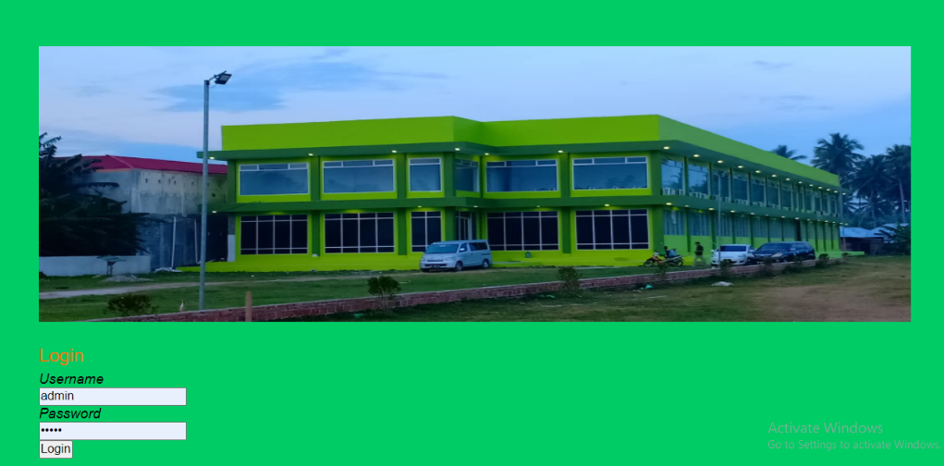
Gambar 5.2 : Tampilan Form Login
Halaman Login ini , User menginput username dan password untuk masuk kedalam halaman admin web.

    - Tampilan Home Admin
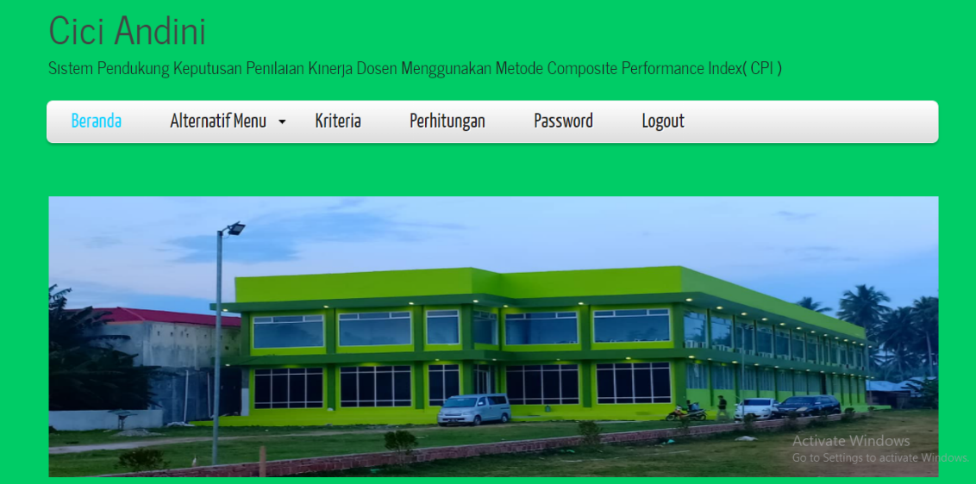
Gambar 5.3 : Tampilan Home Admin
Tampilan Home Admin fungsinya untuk menampilkan halaman Home dari admin setelah melakukan proses Login dan Home admin terdiri dari menu-menu yang terdapat di bagian atas yaitu terdiri dari menu Beranda, Alternatif Menu, Kriteria, Perhitungan, Password, Logout.
    - Tampilan Form Kriteria
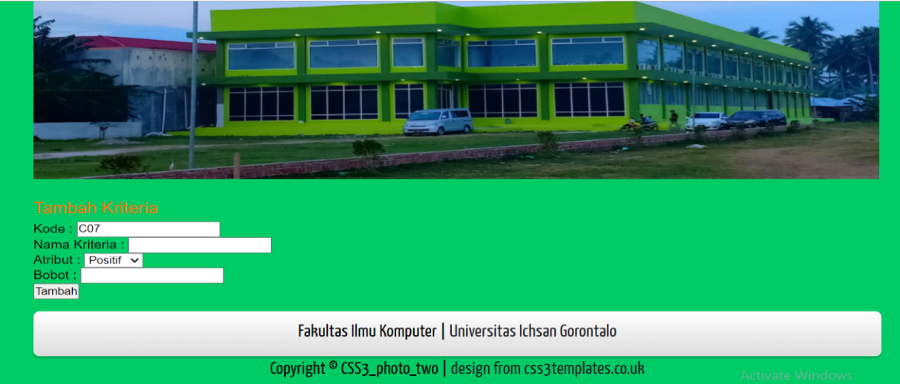
Gambar 5.4 : Tampilan Form Kriteria
Form Tambah Kriteria dapat digunakan untuk menambahkan kriteria dan bobot yang baru jika ingin ditambahkan. Selanjutnya, jika untuk menyimpan data yang ditambahkan klik tombol Tambah.
    - Tampilan Form Alternatif
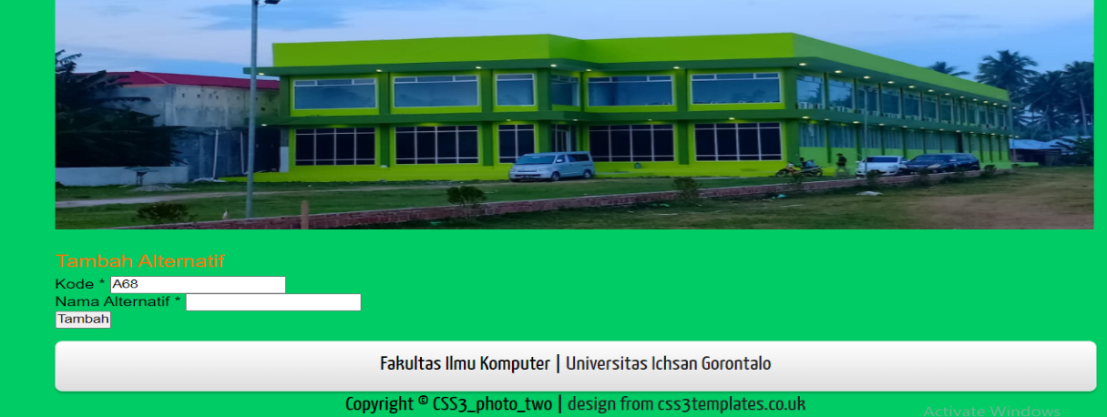
Gambar 5.5 : Tampilan Form Alternatif
Form dapat digunakan untuk menambahkan data alternatif atau data dosen, agar dapat dilakukan penilaian kinerja dosen.
    - Tampilan Form Ubah Password
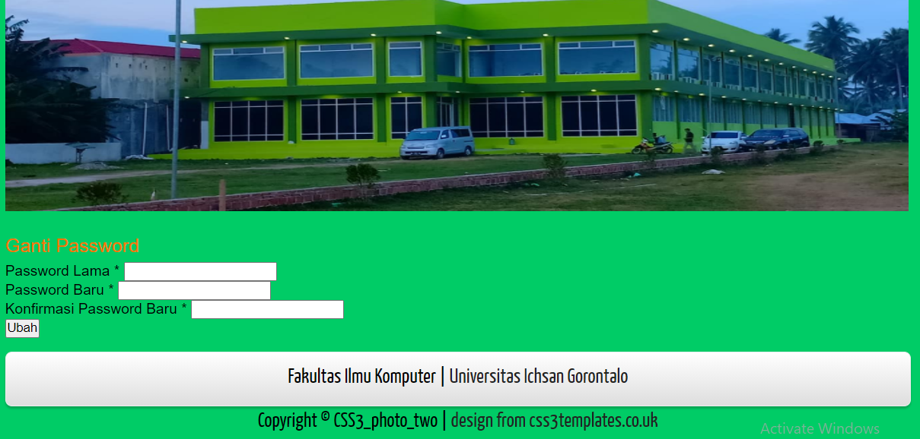
Gambar 5.6 : Tampilan Form Ubah Password
Form dapat digunakan untuk mengubah password dari program tersebut.

BAB VI
KESIMPULAN DAN SARAN
  - Kesimpulan
Kesimpulan yang dapat dihasilkan dalam penelitian dengan judul sistem pendukung kep-utusan penilaian kinerja dosen menggunakan metode Composite Performance Index (CPI) sebagai berikut:
- Metode Composite Performance Index (CPI) mampu melakukan pengolahan data dengan menghasilkan keputusan penilaian dosen dari yang tertinggi sampai terendah.
- Hasil Penelitian ini dapat mampu menunjukan terdapat dosen yang memiliki nilai tertinggi, melalui perengkingan.
- Sistem Pendukung Keputusan Menggunakan Metode CPI dapat dijadikan sebagai salah satu solusi untuk menyelesaikan permasalahan dalam menentukan keputusan penilaian kinerja dosen dengan menerapkan kriteria yang telah ditentukan melalui pengujian sistem yang menghasilkan nilai Cyclomatic Complexity ( CC ) = 8
  - Saran
Berdasarkan penelitian Sistem Pendukung Keputusan Penilaian Kinerja Dosen pada Universitas Pohuwato, maka penulis mencoba memberikan saran sebagai berikut :
      - Sistem ini belum lengkapi dengan sistem keamanan yang lebih baik sehingga pengembangan untuk metode Composite Performance Index (CPI) dapat ditambahkan dengan sistem keamanan yang lebih tinggi.
      - Pengembangan penelitian lebih lanjut pada sistem agar dapat dikembangkan dengan mencoba beberapa metode lain untuk Sistem Pendukung Keputusan Penilaian Kinerja Dosen sehingga dapat diberikan pembandingan untuk hasil rekomendasi metode yang diberikan lebih tepat.

DAFTAR PUSTAKA

[1] A. Dasril, P. Nusraka, and M. Zainul, “Sistem Pendukung Keputusan Penilaian Kinerja Dosen dengan menggunakan Metode Multy Attribute Utility Theory (MAUT),” ISSN : Jurnal Sistem Informasi dan Manajemen, Vol. 7, No. 2, pp.16-22, Desember 2019.
[2] P.Sokibi Sukanto, R. Taufiq Subagio, “ Sistem Pendukung Kaputusan Penilaian Kinerja Dosen dengan Menggunakan Metode Analitycal Hierark Process (AHP), “ Jurnal Masyarakat Informatika Unjani, 2019.
[3] H. Suyoto and P. Mudjihartono, “Sistem pendukung Keputusan Penilaian Kinerja Dosen,” Seminar Nasional Informatika 2010 UPN “Veteran” Yogyakarta, 22 Mei 2010
[4] N. S Tanjung, P. D Adelina, M. K Siahaan, E. Purba, and J. Afriyani, “Sistem Pendukung Keputusan Penilaian Kinerja Dosen,” Jurnal Riset Komputer (JURIKOM), Vol. 5 No. 1, Februari 2018.
[5] Rachmawati, Titik and Daryanto, “Penilaian Kinerja Dosen,” Yogyakarta: Penerbit Gava Media, 2013.
[6] A. H Nugroho, N. Bahtiar, S.Si, MT², “Sistem Pendukung Keputusan Penentuan Nilai Kenaikan Pangkat TNI Angkatan Darat Menggunkan Metode CPI,” Jurnal Matematika Vol. 19, No. 3, Desember 2016 : 102 - 108
[7] A.S, R., & Shalahuddin, M., “Rekayasa Perangkat Lunak Terstruktur dan Berorientasi Objek,” Bandung: Informatika, 2018
[8] Yakub, & Hisbanarto, V., “Sistem Informasi Manajemen Pendidikan,” Yogyakarta: Graha Ilmu, 2014
[9] Rahardjo, B., “Belajar otodidak membuat database menggunakan MySQL,” Bandung: Informatika, 2011
[10] Arief, M. R., “Pemrograman Web Dinamis Menggunakan PHP dan MySQL,” Andi Publisher, 2012.
[11] Sadeli, “Dreamweaver CS6 Untuk Orang Awam,” palembang: Maxicom, 2013.
[12] Munir, “Konsep & Aplikasi Photoshop dalam Pendidikan,” Bandung: Alfabeta, 2012.

Potongan kode Program
Index
<?php
include 'functions.php';

?>
<!DOCTYPE HTML>
<html>

<head>
<title>PENILAIAN KINERJA dOSEN</title>
<meta name="description" content="website description" />
<meta name="keywords" content="website keywords, website keywords" />
<meta http-equiv="content-type" content="text/html; charset=UTF-8" />
<link rel="stylesheet" type="text/css" href="css/style.css" />
<!-- modernizr enables HTML5 elements and feature detects -->
<script type="text/javascript" src="js/modernizr-1.5.min.js"></script>
</head>

<body>
<div id="main">
<header>
<div id="logo">
<div id="logo_text">
<!-- class="logo_colour", allows you to change the colour of the text -->
<h1>Cici Andini</h1>
<h2>Sistem Pendukung Keputusan Penilaian Kinerja Dosen Menggunakan Metode Composite Performance Index( CPI ) </h2>
</div>
</div>
<nav>
<ul class="sf-menu" id="nav">
<li class="selected"><a href="?m=home">Beranda</a></li>

</li>
<li><a href="#">Alternatif Menu</a>
<ul>
<li><a href="?m=alternatif">Alternatif</a></li>
<li><a href="?m=rel_alternatif" >Nilai ALternatif</a>

</li>

</ul>
</li>
<li><a href="?m=kriteria">Kriteria</a></li>
<li><a href="?m=hitung">Perhitungan</a></li>
<?php if($_SESSION['login']):?>
<li><a href="?m=password">Password</a></li>
<li><a href="aksi.php?act=logout">Logout</a></li>
<?php else:?>
<li><a href="?m=login">Login</a></li><?php endif?>
</ul>
</nav>
</header>
<div id="site_content">
<div class="gallery">
<p>&nbsp; </p>
<ul class="images">
<div class="show"><img width="950" height="300" src="images/kampus.jpg" alt="photo_two" /></li>
<div class="show"><img width="950" height="300" src="images/kampus.jpg" alt="photo_two" /></li>
</ul>
</div>
<div id="sidebar_container"></div>
<div class="content">
<?php
if(!in_array($mod, array('login', 'password', 'hitung')) && !$_SESSION['login'])
$mod='home';
if(file_exists($mod.'.php'))
include $mod.'.php';
else
include 'home.php';
?>

Alternatif
<div class="container ">
<div class="col-md-12 " style="margin-top: 100px;">
<div class="card mt-10">
<div class="card-header card-header-primary">
<a href="?m=alternatif_tambah" class="btn btn-success btn-fab btn-round">
<i class="material-icons">Tambah</i>
<div class="ripple-container"></div>
</a>
<a target="_blank" href="cetak.php?m=alternatif" class="btn btn-primary btn-fab btn-round">
<i class="material-icons">Cetak</i>
<div class="ripple-container"></div>
</a>
</div>
<div class="card-body">
<table id="cpi_table" class="table table-bordered table-hover table-striped mt-5">
<thead>
<tr>
<th class="text-center" width="30px">No</th>
<th class="text-center" width="80px">NIDN</th>
<th>Nama Alternatif</th>
<th class="text-center" width="150px">Aksi</th>
</tr>
</thead>
<?php
$rows = $db->get_results("SELECT *
FROM tb_alternatif
ORDER BY kode_alternatif");
$no=0;
foreach($rows as $row):?>

Kriteria
<div class="container ">
<div class="col-md-12 " style="margin-top: 100px;">
<div class="card mt-10">
<div class="card-header card-header-primary">
<a href="?m=kriteria_tambah" class="btn btn-success btn-fab btn-round">
<i class="material-icons">Tambah</i>
<div class="ripple-container"></div>
</a>
<a target="_blank" href="cetak.php?m=kriteria" class="btn btn-primary btn-fab btn-round">
<i class="material-icons">Cetak</i>
<div class="ripple-container"></div>
</a>
</div>
<div class="card-body">
<table id="cpi_table" class="table table-bordered table-hover table-striped ">
<thead>
<tr>
<th class="text-center" width="80px">Kode</th>
<th>Nama Kriteria</th>
<th>Atribut</th>
<th>Bobot</th>
<th class="text-center" width="150px">Aksi</th>
</tr>
</thead>
<?php

Hitung
<?php
$rel_alternatif = get_rel_alternatif();
foreach($KRITERIA as $key => $val){
$bobot[$key] = $val->bobot;
$atribut[$key] = $val->atribut;
}
$smart = new SMART($rel_alternatif, $bobot, $atribut);
?>

<div class="section_cpi">

<div class="container">
<div class="row">
<a target="_blank" href="cetak.php?m=hitung" class="btn btn-primary btn-fab btn-round">
<i class="material-icons">Cetak</i>
<div class="ripple-container"></div>
</a>
<div class="col-lg-12 mx-auto">
<div class="card card-login">
<div class="card-header-primary text-center">
<h4 class="card-title my-2">Normalisasi Kriteria</h4>
</div>
<div class="card-body ml-4">
<table class="table table-bordered table-striped table-hover">
<thead>
<tr>
<th class="text-center" width="120px">Kode</th>
<th>Nama</th>
<th class="text-center" width="120px">Bobot</th>

</tr>
</thead>
<tbody>
<?php foreach($smart->bobot as $key => $val):?>
<tr>
<td class="text-center" width="120px"><?=$key?></td>
<td><?=$KRITERIA[$key]->nama_kriteria?></td>
<td class="text-center" width="120px"><b><?=$val?></b></td>

</tr>
<?php endforeach?>
</tbody>
<tfoot>
<tr class="bg-success text-white">
<td colspan="2" class="text-right"><b>Total</b></td>
<td><b><?=array_sum($smart->bobot)?></b></td>

</tr>
</tfoot>
</table>
</div>
</div>
</div>
</div>
</div>
</div>

<div class="section_cpi">
<div class="container">
<div class="row">
<div class="col-lg-12 mx-auto">
<div class="card card-login">
<div class="card-header-primary text-center">
<h4 class="card-title my-2">Data Alternatif</h4>
</div>
<div class="card-body ml-4">
<table class="table table-bordered table-striped table-hover ">
<thead>
<tr>
<th class="text-center" width="80px">Kode</th>
<th>Nama</th>
<?php foreach($KRITERIA as $key => $val):?>
<th><?=$val->nama_kriteria?></th>
<?php endforeach?>
</tr>
</thead>
<?php foreach($rel_alternatif as $key => $val):?>
<tr>
<td class="text-center" width="80px"><?=$key?></td>
<td><?=$ALTERNATIF[$key]?></td>
<?php foreach($val as $k => $v):?>
<td><b><?=$v?></b></td>
<?php endforeach?>
</tr>
<?php endforeach?>
<tfoot>
<tr class="bg-success text-white">
<td colspan="2" class="text-right"><b>Min</b></td>
<?php foreach($smart->minmax as $key => $val):?>
<td><b><?=$val['min']?></b></td>
<?php endforeach?>
</tr>
<tr>

</tr>
</tfoot>
</table>
</div>
</div>
</div>
</div>
</div>
</div>
<div class="section_cpi">
<div class="container">
<div class="row">
<div class="col-lg-12 mx-auto">
<div class="card card-login">
<div class="card-header-primary text-center">
<h4 class="card-title my-2">Matrix Perhitungan</h4>
</div>
<div class="card-body ml-4">
<table class="table table-bordered table-striped table-hover ">
<thead>
<tr>
<th class="text-center" width="120px">Kode</th>
<?php foreach($KRITERIA as $key => $val):?>
<th><?=$key?></th>
<?php endforeach?>
</tr>
</thead>
<?php foreach($smart->normal as $key => $val):?>
<tr>
<td class="text-center" width="120px"><?=$key?></td>
<?php foreach($val as $k => $v):?>
<td><b><?=round($v, 4)?></b></td>
<?php endforeach?>
</tr>
<?php endforeach?>
</table>
</div>
</div>
</div>
</div>
</div>
</div>
<div class="section_cpi">
<div class="container">
<div class="row">
<div class="col-lg-12 mx-auto">
<div class="card card-login">
<div class="card-header-primary text-center">
<h4 class="card-title my-2">Terbobot</h4>
</div>
<div class="card-body ml-4">
<table class="table table-bordered table-striped table-hover ">
<thead>
<tr>
<th class="text-center" width="120px">Kode</th>
<?php foreach($KRITERIA as $key => $val):?>
<th><?=$key?></th>
<?php endforeach?>
</tr>
</thead>
<?php foreach($smart->terbobot as $key => $val):?>
<tr>
<td class="text-center" width="120px"><?=$key?></td>
<?php foreach($val as $k => $v):?>
<td><b><?=round($v, 4)?></b></td>
<?php endforeach?>
</tr>
<?php endforeach?>
</table>

DAFTAR RIWAYAT HIDUP

Nama Lengkap : CICI ANDINI
Tempat,. Tanggal Lahir : PALU, 16 September 1999
Jenis Kelamin : PEREMPUAN
Agama : ISLAM
Alamat : Desa Palopo Kec. Marisa Kab. Pohuwato
Email : andinicici60@gmail.com

Pendidikan Formal
- Tahun 2011, Menyelesaikan Pendidikan di Sekolah Dasar, SDN Inpres Sipi.
- Tahun 2014, Menyelesaikan Pendidikan di SMPN 1 Sirenja Kab. Donggala.
- Tahun 2017, Menyelesaikan Pendidikan di SMAN 1 Sirenja Kab. Donggala.
- Tahun 2017, Mendaftar dan diterimah menjadi Mahasiswa di Fakultas Ilmu Komputer Universitas Ichsan Gorontalo.

